МІНІСТЕРСТВО ОСВІТИ І НАУКИ УКРАЇНИ

Донецький національний університет економіки і торгівлі

імені Михайла Туган-Барановського

Навчально-науковий інститут економіки, управління та адміністрування

(назва навчально-наукового інституту)

Кафедра маркетингу, менеджменту та публічного адміністрування

(назва кафедри)

|  |  |
| --- | --- |
|  | ДОПУСКАЮ ДО ЗАХИСТУ  Гарант освітньої програми  ___________           Барабанова В.В.  (підпис)                        (прізвище та ініціали)    «____» _______ 2023 року |

**КВАЛІФІКАЦІЙНА РОБОТА**

             на здобуття ступеня вищої освіти               магістр            .

(назва освітнього ступеню)

             зі спеціальності          075 «Маркетинг»                               .

(шифр і назва)

             освітньої програми    «Стратегічний маркетинг»               .(назва)

на тему: «Стратегія просування товарів та послуг з використанням соціальних мереж»

|  |  |  |  |
| --- | --- | --- | --- |
| Виконав:  здобувач вищої освіти              Башмаков Лев Миколайович  (прізвище, ім’я, по-батькові) | | | _________  (підпис) |
| Керівник: | доцент, к.е.н., доц.. Барабанова В. В.  (посада, науковий ступінь, вчене звання, прізвище та ініціали) | | _________  (підпис) |
|  | | Засвідчую, що у кваліфікаційній роботі немає запозичень з праць інших авторів без відповідних посилань  Здобувач вищої освіти  __________  (підпис) | |

Кривий Ріг

2023

МІНІСТЕРСТВО ОСВІТИ І НАУКИ УКРАЇНИ

ДОНЕЦЬКИЙ НАЦІОНАЛЬНИЙ УНІВЕРСИТЕТ ЕКОНОМІКИ І ТОРГІВЛІ

імені Михайла Туган-Барановського

Навчально-науковий інститут економіки, управління  та адміністрування

Кафедра маркетингу, менеджменту та публічного адміністрування

Форма здобуття вищої освіти заочна

Ступінь магістр

Галузь знань 075 «Маркетинг»

Освітня програма «Стратегічний маркетинг»

|  |
| --- |
| ЗАТВЕРДЖУЮ:  Гарант освітньої програми  __________________ Барабанова В.В.  підпис  «12» червня 2023 р. |

**ЗАВДАННЯ**

**НА КВАЛІФІКАЦІЙНУ РОБОТУ ЗДОБУВАЧУ ВИЩОЇ ОСВІТИ**

Башмакову Льву Миколайовичу

прізвище, ім’я, по батькові

1. Тема роботи: Стратегія просування товарів та послуг з використанням соціальних мереж__________________________________________________

Керівник роботи: кандидат економічних наук, доцент Барабанова В.В.

науковий ступінь, вчене звання, прізвище, ініціали

Затверджені наказом ДонНУЕТ імені Михайла Туган-Барановського

від  “12 ”червня 2023 р.   № 147с

2. Строк подання здобувачем ВО роботи “30”лиспопада 2023 р.

3. Вихідні дані до роботи: документи планування веб-студії “Хостеринг”, матеріали мережі інтернет, періодичні видання, монографічна література, навчальні та навчально-методичні матеріали.

4. Зміст (перелік питань, які потрібно розробити):

теоретичні основи розробки стратегії просування товарів та послуг з використанням соціальних мереж; методичні підходи до оцінки ефективності реалізації стратегії; аналіз ефективності реалізації стратегії просування в соціальних мережах для туристичної компанії Malta Travel Guide.__________

 5. Перелік графічного матеріалу (з точним зазначенням обов’язкових креслень).

Таблиці, графіки, рисунки

(За потреби зазначаються П.І. по Б. консультантів за розділами роботи)

 6. Дата видачі завдання: «12»червня 2023 р.

7. Календарний план

|  |  |  |  |
| --- | --- | --- | --- |
| №  з/п | Назва етапів кваліфікаційної роботи | Строк виконання етапів роботи | Примітка |
| 1 | Вибір напряму дослідження, аналіз бази та літературних джерел, визначення об'єкту, предмету та завдань дослідження. Формулювання, обґрунтування та затвердження теми кваліфікаційної роботи | до 01.09.2023 |  |
| 2 | Аналіз та узагальнення теоретичних розробок теми кваліфікаційної роботи | до 09.09.2023 |  |
| 3 | Опис методики дослідження предмету кваліфікаційної роботи | до 02.10.2023 |  |
| 4 | Апробація методики аналізу предмету кваліфікаційної роботи | до 21.10.2023 |  |
| 5 | Формування висновків та рекомендацій щодо розв’язання проблеми, встановлених в результаті аналізу | до 31.10.2023 |  |
| 6 | Оформлення та представлення роботи на кафедру | до 25.11.2023 |  |
| 7 | Попередній захист | до 27.11.2023 |  |
| 8 | Перевірка кваліфікаційної роботи на унікальність тексту | до 28.11.2023 |  |
| 9 | Оформлення презентаційних матеріалів, проходження нормоконтролю | до 04.12.2023 |  |
| 10 | Захист кваліфікаційної роботи | до 16. 12.2023 |  |

**Здобувач ВО   __________________________** **Башмаков Лев Миколайович**

**( підпис )**

**Керівник роботи ___________________ Барабанова Валентина Віталійовна**

**( підпис )**

**РЕФЕРАТ**

Робота складається з 57 сторінок тексту, 2 розділи, 7 таблиць, 17 рисунки та списку з 40 використаних джерел.

|  |  |
| --- | --- |
| Об’єкт дослідження: | є маркетингові інструменти у соціальних мережах та стратегія просування компанії по організації екскурсій Malta Travel Guide. |
| Предмет дослідження: | є теоретичні та практичні заходи формування та втілення стратегії просування в соцмережах бізнесу компанії Malta Travel Guide, що реалізуються веб-студією “Хостеринг”. |
| Мета дослідження: | аналіз актуальних трендів у соцмережах, оцінку найефективніших стратегій просування, вплив соцмереж на споживацькі рішення, аналіз цільової аудиторії та вимірювання успішності рекламних кампаній |
| Методи дослідження: | ефективні методи збору та аналізу даних, які включають в себе вивчення поведінки користувачів, аналіз їх вподобань та інтересів, а також відстеження реакцій на попередні рекламні кампанії |
| Основні результати дослідження: | виявляється у проведенні першого всебічного аналізу методів та інструментів розробки та виконання маркетингової стратегії, а також у застосуванні можливостей соціальних мереж для підвищення впізнаваності невеликого туристичного бізнесу, на прикладі компанії Malta Travel Guide;  практична значущість дослідження забезпечує іншим підприємствам важливу інформацію, необхідну для створення оптимальної та гнучкої маркетингової стратегії. Це сприяє більш ефективному використанню ресурсів та направленню зусиль на стратегічно важливі для бізнесу аспекти. |
| Ключові слова: | соціальні медіа, соціальні мережі, маркетинг у соціальних мережах, SMM, стратегія, соцмережі, просування, smm, цільова аудиторія, таргетована реклама, FACEBOOK. |

|  |  |  |
| --- | --- | --- |
|  | Вступ | 6 |
| Розділ 1. Теоретичні засади стратегії просування товарів та послуг з використанням соціальних мереж | | 8 |
| 1.1 Основні поняття та концептуальні напрями в сфері просування ння товарів та послуг з через соціальні мережі | | 8 |
| 1.2 Ключові проблеми та виклики у просуванні товарів через соціальні мережі | | 12 |
| 1.3 Критерії оцінки ефективності стратегії просування послуги | | 17 |
| Розділ 2. Практичні аспекти аналізу стратегії просування послуг у соціальних мережах для компанії MALTATARAVELGUIDE | | 22 |
| 2.1 Аналіз та розробка стратегії просування послуги в соціальних медіа | | 22 |
| 2.2 Формування стратегії просування послуг та оцінка її ефективності | | 36 |
| ВИСНОВКИ ТА РЕКОМЕНДАЦІЇ | | 43 |
| СПИСОК ВИКОРИСТАНИХ ДЖЕРЕЛ | | 55 |

**ЗМІСТ**

**ВСТУП**

Актуальність теми роботи: Платформи соціальних мереж, такі як Facebook, Instagram, Twitter, LinkedIn та TikTok, щодня залучають мільйони активних користувачів. Це створює величезний потенціал для брендів у взаємодії з потенційною клієнтурою на міжнародному рівні.

Важливість та актуальність стратегії просування в соціальних мережах для сучасного бізнесу, який прагне досягти успіху в онлайн-просторі, обумовлена декількома ключовими факторами. Розробка стратегії просування в соцмережах становить фундаментальну частину маркетингу в соціальних мережах (SMM), визначаючи підходи компанії до використання цих платформ для досягнення різноманітних бізнес-цілей, включаючи зростання впізнаваності бренду, приваблення нових клієнтів, підвищення обсягів продажів та покращення взаємодії з цільовою аудиторією.

Соцмережі відкривають широкі можливості для маркетингу, перетворюючи його на більш динамічний, персоналізований та результативний процес. Вони надають маркетологам можливість не лише передавати інформацію до споживачів, а й розвивати з ними глибокі та двосторонні відносини.

Мета дослідження: Аналіз актуальних трендів у соцмережах, оцінку найефективніших стратегій просування, вплив соцмереж на споживацькі рішення, аналіз цільової аудиторії та вимірювання успішності рекламних кампаній. На основі отриманих даних формуються рекомендації для оптимізації маркетингових стратегій у соціальних мережах.

Об’єктом дослідження є маркетингові інструменти у соціальних мережах та стратегія просування компанії по організації екскурсій Malta Travel Guide.

Предметом дослідження є теоретичні та практичні заходи формування та втілення стратегії просування в соцмережах бізнесу компанії Malta Travel Guide, що реалізуються веб-студією “Хостеринг”.

Методи дослідження – ефективні методи збору та аналізу даних, які включають в себе вивчення поведінки користувачів, аналіз їх вподобань та інтересів, а також відстеження реакцій на попередні рекламні кампанії.

Науковий внесок даного дослідження виявляється у проведенні першого всебічного аналізу методів та інструментів розробки та виконання маркетингової стратегії, а також у застосуванні можливостей соціальних мереж для підвищення впізнаваності невеликого туристичного бізнесу, на прикладі компанії Malta Travel Guide.

Практична значущість дослідження забезпечує іншим підприємствам важливу інформацію, необхідну для створення оптимальної та гнучкої маркетингової стратегії. Це сприяє більш ефективному використанню ресурсів та направленню зусиль на стратегічно важливі для бізнесу аспекти.

У першому розділі розкриваються основні поняття та формулювання проблем та цілей які треба вирішити при створенні стратегії просування в соцмережах. Як саме застосовувати методологію при стратегічному SMM-плануванні.

У другому розділі розглянуто успішну реалізацію стратегії просування у соцмережах кейсу компанії Malta Travel Guide. Від початкової стратегії, результати використання різних інструментів і до коригування стратегії.

У третьому розділі надаються висновки і пропозиції щодо SMM-планування не тільки стосовно розглянутого проекту, а й загального характеру, які стануть корисними для більшості маркетологів які ще планують складати і реалізовувати власні стратегії в соцмережах.

|  |  |  |
| --- | --- | --- |
|  |  |  |
|  | |  |
|  | |  |
|  | |  |
|  | |  |
|  | |  |
|  | |  |
|  | |  |
|  | |  |
|  | |  |

**Розділ 1**

**ТЕОРЕТИЧНІ ЗАСАДИ СТРАТЕГІЇ ПРОСУВАННЯ ТОВАРІВ ТА ПОСЛУГ З ВИКОРИСТАННЯМ СОЦІАЛЬНИХ МЕРЕЖ**

**1.1 Основні поняття та концептуальні напрями в сфері просування товарів та послуг з через соціальні мережі**

Існує велика кількість людей для яких інтернет це суто спілкування в улюблених соцмережах. Крім того, в соцмережах існує велика кількість блогів і спільнот в яких кількість користувачів набагато перевищує розміри аудиторій звичайних ЗМІ. Усі ці користувачі - живі люди, які щодня купують різні послуги та товари. І тепер вони можуть це робити онлайн. Для бізнесу це можливості.

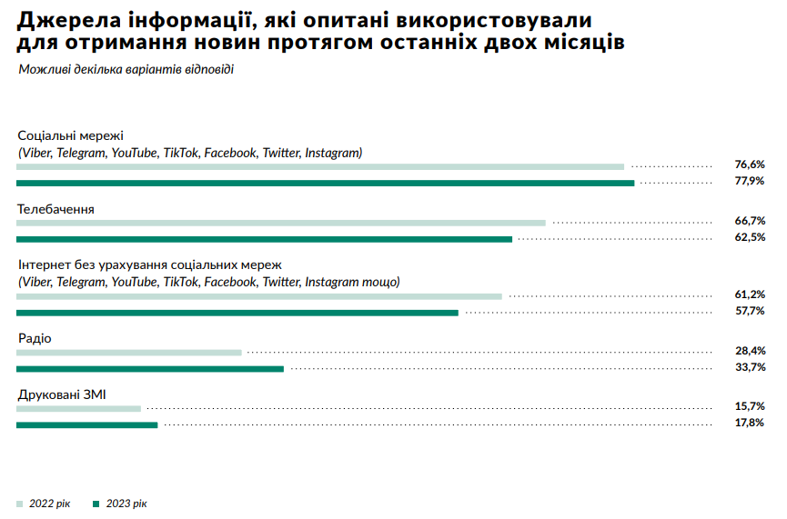

Рисунок 1.1− Якими медіа користуються українці [ 1]

Щоб роздивитись можливості для бізнесу при просуванні товарів та послуг з використанням соціальних мереж треба звернути увагу на декілька аспектів:

Висока популярність соціальних мереж: Соціальні мережі, такі як Facebook, Instagram, Twitter, LinkedIn, і TikTok, мають мільйони активних користувачів щодня. Це створює величезну аудиторію для брендів, дозволяючи їм взаємодіяти з потенційними клієнтами на глобальному рівні [22].

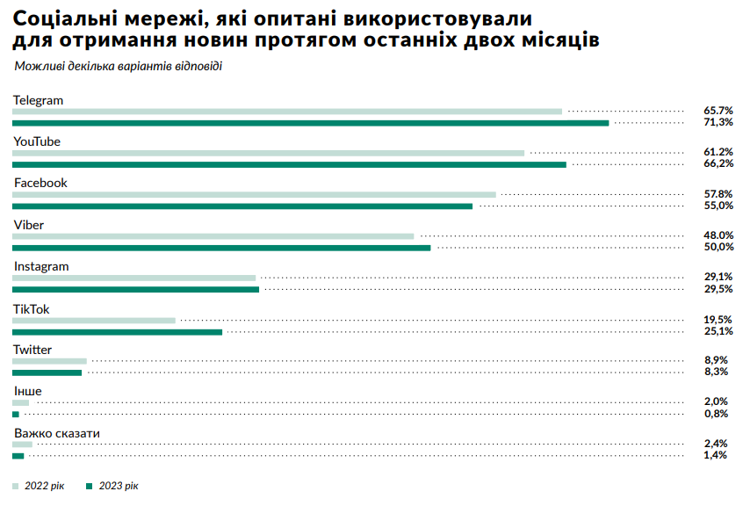

Рисунок 1. 2− Якими медіа користуються українці [ 1]

Зміна поведінки споживачів: Сучасні споживачі все більше залежать від соціальних мереж для отримання інформації про товари та послуги. Вони читають відгуки, діляться досвідом та шукають рекомендації в соцмережах, що робить ці платформи важливим каналом комунікації з клієнтами. [22].

Цільова реклама та персоналізація: Соціальні мережі надають можливість для цільової реклами, заснованої на даних користувачів, що дозволяє компаніям показувати свої оголошення найбільш зацікавленим аудиторіям. Це підвищує ефективність рекламних кампаній. [22].

Взаємодія з аудиторією: Соціальні мережі дозволяють брендам будувати довгострокові відносини зі своїми клієнтами. Компанії можуть використовувати ці платформи для залучення споживачів, отримання зворотного зв'язку та створення спільноти лояльних клієнтів[22].

Миттєва відповідь та обслуговування клієнтів: Соціальні мережі надають можливість для швидкого реагування на запити клієнтів та управління їх очікуваннями. Це покращує задоволеність клієнтів та їх відданість бренду. Аналітика та моніторинг: Аналітичні інструменти соціальних мереж дозволяють компаніям відстежувати ефективність своїх кампаній, аналізувати поведінку споживачів та оптимізувати свої маркетингові стратегії. [11].

Впливовий маркетинг: Співпраця з блогерами та впливовими особами в соціальних мережах відкриває нові можливості для просування товарів та послуг, забезпечуючи більшу довіру та залученість аудиторії. [11].

Інноваційні формати реклами: Соціальні мережі постійно розвивають нові формати та інструменти для реклами, такі як сторіз, відео, AR-фільтри, що дає компаніям нові можливості для креативного та ефективного просування. У зв'язку з цими факторами, тема стратегії просування товарів та послуг через соціальні мережі є надзвичайно важливою та актуальною для сучасного бізнесу, який прагне досягти успіху в цифровому світі.

Таблиця 1.1− Практика як соціальні мережі змінюють підходи до маркетингу

|  |  |  |
| --- | --- | --- |
|  | Маркетингові фактори | Вплив соцмереж |
| 1 | Взаємодія з аудиторією | Емоційний зв'язок з аудиторією |
| 2 | Цільова реклама та персоналізація | Точна цільова аудиторія |
| 3 | Контент-маркетинг | Вплив контенту без витрат на рекламу |
| 4 | Швидке реагування та обслуговування клієнтів | Лояльність клієнтів завдяки швидкому реагуванню |
| 5 | Аналітика та моніторинг | Збільшення ефективності та стратегічного планування |
| 6 | Співпраця з впливовими особами | Використання лідерів суспільної думки – гармонійний вплив на клієнтів |
| 7 | Гнучкість та швидкість адаптації | Швидке пристосування стратегії під зміни алгоритмів |
| 8 | Експериментування з форматами | Окремий формат під окрему аудиторію |

Формування стратегії просування в соціальних мережах є ключовою складовою маркетингу в соціальних мережах (SMM). Ця стратегія визначає, як компанія може використовувати соціальні мережі для досягнення своїх бізнес-цілей, таких як підвищення впізнаваності бренду, залучення клієнтів, збільшення продажів або покращення взаємодії з аудиторією [11].

Соціальні мережі кардинально змінили підходи до маркетингу, відкриваючи нові можливості для взаємодії з аудиторією, персоналізації рекламних повідомлень, а також збору та аналізу даних про споживачів. Ось як це відбувається:

Взаємодія з аудиторією: Соціальні мережі дозволяють брендам будувати більш особистісні та емоційні відносини зі споживачами. Через взаємодію у коментарях, лайки та ділення контенту, компанії можуть створювати сильний емоційний зв'язок зі своєю аудиторією[19].

Цільова реклама та персоналізація: Завдяки великій кількості даних, які користувачі залишають в соціальних мережах, компанії можуть точно визначати свою цільову аудиторію та показувати рекламу саме тим, хто найбільш інтересується їхніми продуктами чи послугами[19].

Контент-маркетинг: Соцмережі ідеально підходять для контент-маркетингу. Створюючи цікавий та корисний контент, компанії можуть привертати увагу до своїх продуктів і послуг, не роблячи прямої реклами [19].

Швидке реагування та обслуговування клієнтів: Соцмережі дають можливість швидко реагувати на запити та скарги клієнтів. Це покращує враження клієнтів від взаємодії з брендом та допомагає утримувати лояльність.

Аналітика та моніторинг: Аналітичні інструменти, що інтегровані в соціальні мережі, дозволяють маркетологам відслідковувати ефективність своїх кампаній, збирати дані про поведінку та переваги користувачів, що важливо для планування майбутніх стратегій.

Співпраця з впливовими особами: Впливові особи у соціальних мережах можуть значно підвищити охоплення та довіру до бренду. Їхня рекомендація продуктів чи послуг сприймається аудиторією більш автентично, ніж традиційна реклама.

Гнучкість та швидкість адаптації: Соціальні мережі дозволяють швидко адаптувати маркетингові стратегії до змін у поведінці споживачів або ринкових умовах, що є ключовим у динамічному світі сучасного маркетингу.

Експериментування з форматами: Соціальні мережі надають можливість експериментувати з різними форматами контенту - відео, історії, зображення, опитування тощо, що допомагає залучити різні сегменти аудиторії.

В цілому, соціальні мережі відкривають нові горизонти для маркетингу, роблячи його більш інтерактивним, персоналізованим та ефективним. Вони дозволяють маркетологам не просто доносити інформацію до споживачів, але й будувати з ними міцні, двосторонні відносини.

Сьогодні, коли мова йде про просування у соціальних мережах, можна знайти чимало книжок та матеріалів, але дійсно актуальна інформація зустрічається не так часто. Все тому, що світ маркетингу в соцмережах змінюється дуже швидко. Що було в тренді кілька місяців тому, сьогодні може бути застарілим. Проте є джерела, які залишаються корисними навіть через кілька років. Для дослідження і розробки маркетингової стратегії в соцмережах сьогодні можна визначити що найменше 6 джерел.

Академічні джерела та наукові дослідження: Фундаментальні наукові праці та дослідження в галузі маркетингу в соціальних мережах надають теоретичну базу та висвітлюють різні аспекти впливу соцмереж на споживацьку поведінку. Ці матеріали є ключовими для розуміння фундаментальних принципів та тенденцій у цій галузі.

Книги від відомих авторів та експертів: Книги, написані провідними експертами в галузі маркетингу та соціальних мереж, такі як всесвітньо відомі Філіп Котлер, Гері Вейнерчук, або відомі експерти у нашому просторі ДамірХалілов, Антон Воронюк, Денис Каплунов та інші. Вони забезпечують цінні інсайти, практичні поради та стратегії, які можуть бути використані для розробки ефективних маркетингових кампаній.

Дослідження впливових організацій: Звіти та дослідження від компаній, які спеціалізуються на маркетингових дослідженнях, таких як Nielsen або Pew Research Center, надають важливу статистику та аналітичні дані, що дозволяють зрозуміти поточні тренди та поведінку споживачів у соціальних мережах.

Спеціалізовані журнали та публікації: Журнали, які фокусуються на цифровому маркетингу та соціальних медіа, такі як "Social Media Today" [2].

або "Journal of Digital & Social Media Marketing"[3] та інші, часто публікують актуальні статті, кейс-стаді та аналізи успішних стратегій.

Онлайн ресурси та блоги: Блоги, вебінари та подкасти, присвячені маркетингу в соціальних мережах, можуть надати практичні поради та оновлену інформацію про найновіші тренди, інструменти та підходи в цій галузі. Кейс-стаді та приклади з практики: Аналіз реальних кейсів успішних маркетингових кампаній в соціальних мережах допомагає зрозуміти, як теорія може бути застосована на практиці, та які стратегії працюють ефективно в різних ситуаціях. Загалом, література та інші джерела, які стосуються маркетингу в соціальних мережах, надають комплексний огляд того, як цифрові платформи впливають на стратегії маркетингу та просування товарів та послуг. Вони відіграють важливу роль у формуванні глибокого розуміння динамічних тенденцій у цифровому маркетингу та дозволяють розробляти інноваційні та ефективні маркетингові стратегії. Тому важливо поєднувати різні джерела, щоб мати повну картину.

Саме такий комплексний підхід використання різних джерел інформації було застосовано і при написанні цієї роботи.

У сфері просування товарів та послуг з використанням соціальних мереж існує кілька основних теорій та концепцій, які формують базові принципи та стратегії в цій галузі:

Таблиця1. 2− Основні теорії та концепції в сфері просування товарів та послуг з використанням соціальних мереж

|  |  |
| --- | --- |
| Концептуальний напрям | Про що це |
| Теорія соціальних мереж  (SocialNetworkTheory) | Взаємодія між учасниками соціальних мереж |
| Теорія вірусного маркетингу  (ViralMarketingTheory) | Вірусне розповсюдження інформації |
| Теорія впливу  (InfluenceTheory) | Роль впливових осіб в соціальних мережах |
| Теорія споживацької взаємодії (ConsumerEngagementTheory) | Створення відносин між споживачами та брендами |
| Концепція соціальних медіа як діалогових платформ  (SocialMediaasDialogicPlatforms) | Взаємодія між брендами та аудиторією через діалог |
| Теорія цільової реклами  (TargetedAdvertisingTheory) | Ефективність створення персоналізованої реклами |
| Концепція контент-маркетингу (ContentMarketingConcept) | Цінний контент стимулює дії споживача |

Теорія соціальних мереж: Ця теорія фокусується на важливості взаємодій між учасниками соціальних мереж. Вона розглядає, як інформація розповсюджується в мережах, включаючи вплив соціальних зв'язків на поведінку споживачів та їхні рішення щодо покупок.

1. Теорія вірусного маркетингу: Основна ідея цієї теорії полягає у створенні контенту, яким користувачі захочуть ділитися з іншими. Вірусний маркетинг спирається на ефект "сніжного кому", де повідомлення поширюється експоненційно, використовуючи соціальні зв'язки [18].
2. Теорія впливу: Ця концепція зосереджується на ролі впливових осіб (інфлюенсерів) у соціальних мережах. Впливові особи можуть значно впливати на сприйняття бренду та рішення про покупки своїх послідовників через свій авторитет та довіру, яку вони мають у своїх аудиторій[18].
3. Теорія споживацької взаємодії: Ця концепція визначає важливість залучення споживачів в соціальних мережах. Вона підкреслює, що активна взаємодія з користувачами (через коментарі, поділи, відгуки) створює сильніші відносини між споживачами та брендами. [18].
4. Концепція соціальних медіа як діалогових платформ: Відмінно від традиційної односторонньої реклами, соціальні мережі дозволяють двосторонній діалог між брендами та їх аудиторією. Це створює можливості для більш глибокої і значущої взаємодії. [18].
5. Теорія цільової реклами: Ця концепція базується на використанні даних соціальних мереж для цільової реклами. Вона розглядає, як компанії можуть використовувати інформацію про інтереси, поведінку та демографічні характеристики користувачів для створення персоналізованих рекламних кампаній. [18].

Концепція контент-маркетингу: В центрі цієї концепції лежить створення та поширення цінного, відповідного та послідовного контенту з метою привернення та утримання чітко визначеної аудиторії, а також для стимулювання дій споживачів [32].

Кожна з цих теорій та концепцій вносить свій вклад у розуміння того, як соціальні мережі можуть бути ефективно використані для просування товарів та послуг. Вони допомагають формувати стратегії, які орієнтовані на створення сильного бренду, залучення споживачів та підвищення продажів.

Поєднання різних теорій і концепцій просування в рамках одного проекту. На практиці можна поєднувати різні теорії та концепції маркетингу в соціальних мережах в рамках одного проекту. Насправді, це часто виявляється надзвичайно ефективним підходом, оскільки кожна теорія або концепція вносить свої унікальні переваги та підходи до маркетингової стратегії. Ось як це може бути реалізовано: Інтеграція теорії соціальних мереж та вірусного маркетингу

Використовуючи знання про те, як формуються та підтримуються соціальні зв'язки у мережах, можна створювати контент, який має потенціал вірусного розповсюдження. Наприклад, створення унікальних, емоційно привабливих або навіть провокаційних постів, які спонукають користувачів ділитися ними зі своїми зв'язками. [27].

.

Комбінація теорії впливу та споживацької взаємодії

Впливові особи можуть бути використані для створення початкової хвилі інтересу та довіри до бренду. Далі, активне залучення споживачів через взаємодію (коментарі, опитування, конкурси) підтримує інтерес та збільшує відданість аудиторії.

Синтез цільової реклами та контент-маркетингу. Використовуючи дані для визначення цільової аудиторії, можна створювати персоналізований контент, який відповідає інтересам та потребам цієї аудиторії. Це дозволяє більш точно та ефективно досягти потенційних клієнтів.

Поєднання теорії діалогових платформ з аналітикою. Використання соціальних мереж як платформ для двостороннього спілкування дозволяє збирати зворотній зв'язок від споживачів, який потім може бути проаналізований для поліпшення стратегій та контенту.

Інтеграція різних теорій та концепцій у рамках одного проекту дозволяє створити більш гнучку, адаптивну та комплексну маркетингову стратегію [27].

Такий підхід може допомогти покрити різні аспекти взаємодії з аудиторією, від залучення уваги до побудови довгострокових відносин із клієнтами. Важливо пам'ятати, що успіх такої інтегрованої стратегії залежить від глибокого розуміння кожної концепції та їх ефективного застосування в контексті конкретного бренду та його цілей.

**1.2 Ключові проблеми та виклики у просуванні товарів через соціальні мережі**

Просування товарів і послуг через соціальні мережі відкриває безліч можливостей, але разом з цим несе і ряд ключових проблем та викликів:

Змінність алгоритмів: Соціальні мережі постійно оновлюють свої алгоритми, що впливає на охоплення та взаємодію з аудиторією. Це означає, що стратегії, які працювали вчора, можуть бути неефективними сьогодні.

Висока конкуренція: З кожним днем зростає кількість брендів, які використовують соціальні мережі для просування, що робить конкуренцію дуже високою. Важливо виділитися серед численних конкурентів і привернути увагу аудиторії.

Розуміння цільової аудиторії: Важливо не тільки знайти, але й правильно зрозуміти свою цільову аудиторію: її потреби, інтереси та поведінку. Без цього просування може бути нецільовим і неефективним.

Створення залучення контенту: Вироблення оригінального, цікавого та водночас релевантного контенту, який залучить аудиторію і спонукатиме її до взаємодії, є великим викликом. Управління репутацією та зворотнім зв'язком: В соціальних мережах важливо швидко та адекватно реагувати на відгуки, скарги чи запитання користувачів. Негативні коментарі можуть швидко поширюватися і впливати на репутацію бренду. Вимірювання ефективності: Визначення та аналіз ключових показників ефективності (KPI) може бути складним. Важливо знати, які дані слід відстежувати, щоб оцінити успішність кампанії. Дотримання правил і політик: Кожна соціальна мережа має свої правила і політики щодо реклами, які постійно оновлюються. Важливо бути в курсі цих змін, щоб уникнути порушень.

Бюджетування та оптимізація витрат: Ефективне управління бюджетом та оптимізація витрат на рекламу в соціальних мережах може бути складним завданням, особливо для малого бізнесу або стартапів.

Ці виклики потребують вдумливого підходу, стратегічного планування та готовності до швидкої адаптації у змінному цифровому середовищі. Робота з цими викликами може відкрити нові можливості для зростання та успіху в просуванні товарів і послуг через соціальні мережі.

1. Цілі Дослідження

Аналіз поточних трендів в соціальних мережах - Вивчення актуальних тенденцій та інновацій у соціальних мережах, що впливають на поведінку споживачів та стратегії просування.

Визначення ефективних стратегій просування - Ідентифікація та аналіз найбільш успішних стратегій просування товарів та послуг в соціальних мережах. Оцінка впливу соціальних мереж на рішення про покупки - Дослідження ролі соціальних мереж у формуванні рішень споживачів щодо покупок. Аналіз різних сегментів цільової аудиторії - Визначення особливостей та переваг різних демографічних груп у контексті просування в соціальних мережах. Вимірювання ефективності рекламних кампаній - Аналіз ключових показників ефективності (KPI) для оцінки успішності маркетингових кампаній в соціальних мережах.

Розробка рекомендацій для покращення стратегій просування - Формування практичних порад та рекомендацій для оптимізації маркетингових стратегій в соцмережах.

2. Гіпотези

Гіпотеза про вплив контенту.Високоякісний, залучаючий та персоналізований контент в соціальних мережах позитивно впливає на залученість аудиторії та їх рішення про покупку. Гіпотеза про роль інфлюенсерів. Співпраця з інфлюенсерами в соціальних мережах ефективніше підвищує довіру до бренду та спонукає до покупок, порівняно з традиційними методами реклами.

Гіпотеза про важливість візуального контенту. Візуальний контент (фото, відео) має вищий рівень залученості користувачів у порівнянні з текстовим контентом. Гіпотеза про цільову рекламу

Цільова реклама в соціальних мережах є більш ефективною для збільшення продажів, ніж нецільова реклама, завдяки вищій точності досягнення цільової аудиторії. Гіпотеза про вплив відгуків

Позитивні відгуки та коментарі в соціальних мережах суттєво впливають на репутацію бренду та його сприйняття потенційними клієнтами.

Ці цілі та гіпотези допоможуть забезпечити структурований підхід до дослідження та розробки ефективних стратегій просування товарів і послуг через соціальні мережі саме для проекту, який буде розглянуто нижче.

3. Методологія дослідження

Для розробки та впровадження успішної стратегії просування товарів та послуг через соціальні мережі, необхідно використовувати ефективні методи збору та аналізу даних. Ось кілька ключових підходів:

Методи Збору Даних: Моніторинг соціальних мереж - Використання спеціалізованих інструментів для моніторингу згадок бренду, ключових слів, тенденцій, та відгуків користувачів у соціальних мережах.

Аналіз взаємодії з аудиторією - Оцінка взаємодії користувачів з контентом бренду, включаючи лайки, коментарі, репости, та перегляди.

Опитування та опроси - Проведення онлайн-опитувань та опросів серед цільової аудиторії для збору думок, переваг та зворотного зв'язку.

Веб-аналітика - Використання інструментів веб-аналітики для відстеження трафіку, що надходить з соціальних мереж, та оцінка поведінки користувачів на сайті.

Конкурентний аналіз - Моніторинг та аналіз стратегій конкурентів у соціальних мережах, включаючи їхній контент та взаємодію з аудиторією.

**Методи аналізу даних:** Кількісний аналіз - Оцінка та аналіз кількісних даних, таких як кількість підписників, рівень залучення, кількість переходів по посиланнях, тощо.

Якісний аналіз - Глибокий аналіз змісту коментарів, відгуків та діалогів користувачів для виявлення загальних настроїв, проблем або інтересів.

Аналіз тенденцій - Виявлення та аналіз поточних трендів у соціальних мережах, які можуть вплинути на стратегію маркетингу.

Сегментація аудиторії - Розділення цільової аудиторії на сегменти на основі демографічних характеристик, інтересів, поведінки тощо для більш ефективного цільового просування.

Використання передових аналітичних інструментів - Використання спеціалізованих інструментів для аналізу даних соціальних мереж, таких як Google Analytics, Hootsuite, BuzzSumo та інших.

Використання цих методів дозволить глибше зрозуміти поведінку та переваги цільової аудиторії, ефективність існуючих стратегій просування, та ідентифікувати можливості для оптимізації та покращення маркетингових кампаній у соціальних мережах.

На початку розробки стратегії просування в соцмережах потрібно визначити свою відправну точку. Для цього треба уважно проаналізувати наявні власні профілі в соцмережах, якщо вони у є. А також профілі конкурентів.

Обов’язково треба залучити 3 важливих маркетингових інструмента: PESTLE-аналіз, SWOT-аналіз та конкурентний аналіз щоб забезпечити всебічне розуміння зовнішнього середовища, внутрішніх можливостей та викликів, а також конкурентного ландшафту. Ось як можна інтегрувати ці аналітичні інструменти у розробку стратегії:

1. Використання PESTLE-аналізу для оцінки зовнішнього середовища:

Провести PESTLE-аналіз, щоб оцінити політичні, економічні, соціокультурні, технологічні, юридичні та екологічні фактори, які можуть впливати на стратегію в соцмережах [9].

. Наприклад, оцінити, як зміни в законодавстві про конфіденційність даних впливають на методи збору даних, або як соціальні тренди впливають на споживацькі уподобання.

1. Застосування SWOT-аналізу для визначення внутрішніх сильних і слабких сторін:

SWOT-аналіз допоможе ідентифікувати сильні та слабкі сторони підходу до соціальних мереж. Оцінити поточні навички, ресурси, контент та взаємодію в соцмережах. Наприклад, сильна сторона може бути у високій залученості аудиторії, тоді як слабкість може полягати в обмеженому розумінні нових соціальних платформ[9].

1. Конкурентний аналіз для розуміння ринкового ландшафту:

Проаналізувати діяльність конкурентів у соціальних мережах. Звернути увагу на їхні стратегії контенту, активність взаємодії, кампанії, а також на те, як вони реагують на зміни у соціальних мережах. Це дасть інформацію про те, що працює в галузі та де можуть бути конкурентні переваги[9].

Застосування цих аналітичних інструментів дозволяє розробити більш цілеспрямовану та ефективну стратегію просування в соціальних мережах, яка буде заснована на глибокому розумінні як внутрішнього, так і зовнішнього бізнес-середовища.

**1.3 Критерії оцінки ефективності стратегії просування послуги**

Оцінка ефективності маркетингових стратегій у соціальних мережах залежить від кількох ключових критеріїв, які допомагають виміряти успіх та визначити області для покращення. Ось основні з них:

Таблиця 1.3- Критерії оцінки ефективностістратегій у соціальних мережах

|  |  |  |
| --- | --- | --- |
|  | **Критерії оцінки ефективності** | **Пріоритет для проекту** |
| 1 | Охоплення  (Reach) | 5 |
| 2 | Залученість  (Engagement) | 5 |
| 3 | Конверсія  (ConversionRate) | 5 |
| 4 | Ціна за клік  СРС (cost per click) | 5 |
| 5 | Вартість залучення клієнта  (CostperAcquisition, CPA) | 5 |
| 6 | Повернення інвестицій  (ReturnonInvestment, ROI) | 5 |
| 7 | Зростання кількості підписників (FollowerGrowth) | 4 |
| 8 | Ціна за 1000 показів  СРМ (cost per mille) | 4 |
| 9 | Індекс задоволення клієнтів (CustomerSatisfactionScore) | 3 |
| 10 | Частота згадок бренду  (BrandMentionFrequency) | 3 |
| 11 | Аналіз настроїв  (SentimentAnalysis) | 2 |
| 12 | Згадки ключових слів  (KeywordMentions) | 1 |

Охоплення - вказує на кількість унікальних користувачів, які побачили ваш контент. Велике охоплення свідчить про те, що ваше повідомлення дісталося до широкої аудиторії.

Залученість - включає лайки, коментарі, репости та перегляди. Високий рівень залученості свідчить про те, що аудиторія активно взаємодіє з вашим контентом.

Конверсія - міра того, скільки відсотків аудиторії, яка побачила ваш контент або взаємодіяла з ним, виконала бажану дію (наприклад, перейшла на сайт, зареєструвалася, зробила покупку).

Вартість залучення клієнта - витрати на залучення одного клієнта через соціальні мережі. Низький CPA свідчить про високу ефективність маркетингової стратегії.

Ціна за клік СРС – оплата за клік, знімається з рекламодавця коли клієнт зробив клік по рекламі [ ].Застосовується для відстеження ефективності рекламних об’яв.

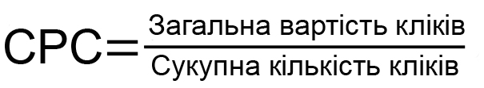1.1

де

СРМ (costpermille) – оплата за 1000 переглядів рекламного повідомлення. Застосовується для відстеження ефективності рекламних об’яв.Наразі це не дуже популярний метод, але в деяких випадках він ефективний.

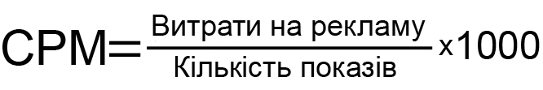 1.2

Повернення інвестицій - відношення доходів від кампанії до витрат на її проведення. Високий ROI означає, що вкладені кошти ефективно працюють. Формула розрахунку оплати за клік у рекламній коефіцієнту повернення інвестицій

 1.3

Частота згадок бренду - частота, з якою ваш бренд згадується у соціальних мережах, може вказувати на рівень уваги та інтересу до вашого бренду.

Індекс задоволення клієнтів - оцінки та відгуки клієнтів щодо вашого продукту чи послуги. Позитивні відгуки свідчать про високий рівень задоволення клієнтів.

Зростання кількості підписників - збільшення кількості підписників на соціальних мережах може свідчити про зростаючий інтерес до бренду та його контенту.

Згадки ключових слів - частота, з якою ключові слова, пов'язані з вашим брендом, згадуються у соціальних мережах.

Аналіз настроїв - оцінка загальних настроїв аудиторії щодо вашого бренду або продукту, базуючись на коментарях та відгуках.

Використання цих критеріїв допоможе точно оцінити, наскільки успішною є розроблена стратегія просування в соціальних мережах, та ідентифікувати області для покращення та оптимізації.

4. Суб’єкти дослідження

Практичний приклад який буде розглянуто в цій роботі є одним із діючих проектів який реалізує веб-студія “Хостеринг”. Перед тим як перейти до практичної частини наведемо кратку інформацію про виконавця і саме клієнта які втілюють в життя усі теоретичні матеріали наведені вище.

Веб-студія “Хостеринг” – мале підприємство, яке діє на базі зареєстрованої фізичної особи-підприємця (ФОП) 3 групи з метою надання клієнтам повного спектру інтернет-послуг та використовує свою експертизу і творчий підхід для вирішення всіх потреб в сфері веб-простору.

Веб-студія “Хостеринг” є доволі висококваліфікованою компанією, яка спеціалізується на широкому спектрі послуг у сфері веб-розробки та інтернет-маркетингу.

Ключовою галуззю діяльності студії “Хостеринг” є інтернет-маркетинг. В студії надають послуги з пошукового просування (SEO), що допомагає підвищити видимість клієнтських сайтів у пошукових системах, забезпечуючи більше органічного трафіку. Також студія пропонує просування в соціальних мережах (SMM), інтернет-рекламу та послуги з email- та месенджер-розсилки для досягнення максимального впливу на цільову аудиторію.

Одним із основних напрямків діяльності веб-студії “Хостеринг” є створення веб-сайтів. В компанії розробляють індивідуальні, сучасні та зручні для користувача веб-платформи, враховуючи потреби та цілі кожного клієнта. Цей аспект діяльності студії включає в себе веб-дизайн, програмування, оптимізацію швидкості завантаження та мобільну сумісність. Крім того, веб-студія надає послуги з реєстрації доменів і хостингу. Це дозволяє клієнтам легко створювати та підтримувати свої веб-сайти в Інтернеті, забезпечуючи надійність та швидкість роботи[15]

Загальна характеристика веб-студії “Хостеринг” включає в себе високий рівень професійності, інноваційний підхід та великий досвід у сфері веб-розробки та маркетингу. Спільно з клієнтами створюються ефективні та конкурентоспроможні веб-проекти, які допомагають розвивати бізнес та досягати успіху в онлайн-середовищі.

Веб-студія “Хостеринг” наразі знаходиться у другій десятці рейтингу веб-студій Кривого Рогу [15]

За останні роки веб-студія “Хостеринг” стала впізнаваною в сфері інтернет-маркетингу. Вони успішно працюють з клієнтами не тільки з України, а й за кордону, допомагаючи їм підвищувати свою онлайн-присутність, запускати успішні рекламні кампанії та залучати нових клієнтів.

Наталія Колейро – екскурсовод на Мальті. Наталія, українка за походженням, більше 20 років проживає на Мальті. Кілька років працювала в туристичній компанії екскурсоводом. Проводила екскурсії для туристів з Європи та росії.

З 2020 року, отримавши державну ліцензію, працює як самостійний підприємець. Надає екскурсійні послуги по Мальті і Гозо (архіпелаг Мальта) в основному для туристів з Польщі. Для цього вона самостійно вивчила польську мову.

Наталія Колейро – професійний екскурсовод, знає багато цікавих дрібничок з історії країни, унікальні маловідомі місця, місцеві традиції. Завдяки цим знанням її екскурсії проходять дуже цікаво і користуються попитом.

Вже на 3 рік співпраці з веб-студією “Хостеринг” проект Наталії Колейро починає набирати статусу туристичної компанії. Зареєструвавши фірмовий знак “Malta Travel Guide”, Наталія залучає до роботи польськомовних екскурсоводів. Таким чином можна сказати, що цей бізнес-проект зростає.

5. Мета дослідження

Метою дослідження цієї роботи є розкриття сутності створення ефективної стратегії просування в соціальних мережах бізнесу, бренду, послуги, товару тощо, на прикладі діючого проекту. А саме буде розглянуторяд ключових аспектів, які спрямовані на підвищення ефективності маркетингових зусиль і досягнення бізнес-цілей:

Розуміння цільової аудиторії – Ідентифікувати та зрозуміти цільову аудиторію, їхні інтереси, поведінку, демографічні характеристики та переваги. Це дозволяє створювати більш цілеспрямований та резонансний контент.

Аналіз конкурентного середовища – Оцінити стратегії та діяльність конкурентів у соціальних мережах, щоб зрозуміти, які підходи працюють ефективно в даній галузі, та визначити можливі ніші або невикористані можливості.

Визначення ефективних каналів та форматів контенту – Виявити, які соціальні мережі та типи контенту (текст, відео, інфографіка тощо) найбільш ефективні для залучення та взаємодії з цільовою аудиторією.

Оцінка поточної ефективності – Проаналізувати поточні маркетингові зусилля в соціальних мережах для визначення їхньої ефективності, включаючи охоплення, залученість, конверсії та повернення інвестицій (ROI).

Виявлення трендів і нових можливостей – Відстежувати та аналізувати нові тренди в соціальних мережах та цифровому маркетингу, щоб використовувати інноваційні підходи та технології для просування.

Розробка та оптимізація стратегії контенту – На основі зібраної інформації розробити або оптимізувати стратегію контенту для підвищення впізнаваності бренду, залучення аудиторії та збільшення взаємодії.

Планування рекламних кампаній – Розробити стратегії для платної реклами в соціальних мережах, включаючи таргетинг, бюджетування та формати реклами для досягнення конкретних маркетингових цілей.

Оцінка ризиків та загроз – Визначити потенційні ризики та загрози в соціальних мережах, такі як негативні відгуки, зміни в алгоритмах соцмереж, проблеми з конфіденційністю даних тощо.

Проведення дослідження цього проекту дає іншим компаніям цінну інформацію, яка необхідна для розробки ефективної, виваженої та адаптивної маркетингової стратегії. Це допомагає забезпечити, що ресурси використовуються максимально ефективно, а зусилля зосереджені на найбільш перспективних і важливих для бізнесу напрямках.

**Розділ 2**

**ПРАКТИЧНІ АСПЕКТИ АНАЛІЗУ СТРАТЕГІЇ ПРОСУВАННЯ ПОСЛУГ У СОЦІАЛЬНИХ МЕРЕЖАХ ДЛЯ КОМПАНІЇ MALTATARAVELGUIDE**

**2.1 Аналіз та розробка стратегії просування послуги в соціальних медіа**

Наведена вище теоретична інформація актуальна і універсальна для застосування майже для любого проекту потребуючого просування в соціальних мережах.

Для більшої зрозумілості як це працює на практиці розберемо кейс просування послуг екскурсовода на Мальті. Це діючий проект який підтримується фахівцями веб-студії “Хостеринг”, тому інформація була отримана фактично із першоджерела. Клієнт люб’язно надав дозвіл на розголошення статистичної і частини фінансової інформації.

Початок проєкту

Екскурсовод Наталя Колейро маючи досвід, необхідні освіту та дозволи проводить екскурсії для туристів, які прибували на відпочинок до Мальти. На момент початку співпраці з веб-студією “Хостеринг” в жовтні 2020 року Наталя мала в активі наступні інтернет-маркетингові інструменти:

* власний акаунт,
* бізнес сторінку, ще пару акаунтів в напівживому стані у Facebook,
* власний акаунт в Instagram,
* також напівживі акаунти в російських Однокласниках та Вконтакте [5]

Бізнес-сторінка у Facebook нараховувала кількасот підписників. В Instagram-акаунті теж було до 100- підписників.

Якогось планування щодо ведення акаунтів в соцмережах не було, але було поняття, що в цьому є великий потенціал.

Наталія Колейро володіє польською мовою та почала проводити екскурсії для туристів з Польщі, які останнім часом чисельно випереджають туристів з інших країн, прибуваючих на Мальту. З великим бажанням збільшити кількість екскурсантів на своїх заходах, Наталя звернулась за допомогою до веб-студії “Хостеринг”[5]

Початкова стратегія

Розробляючи стратегію просування даного проекту було прийнято рішення поєднати різні теорії та концепції маркетингу в соціальних мережах. Крім того, було створено сайт, а комплексне просування з використанням сайту і соціальних мереж може бути ще більш ефективним.

Основними каналами для просування було обрано Facebook та Instagram. При виборі каналів просування на початку формування стратегії було враховано буквально кілька аспектів.

По-перше, проаналізували конкурентів, які канали використовують вони. Виявилося, що конкуренти використовують Facebook, Instagram та власний сайт.

По-друге, статистичні дані підтверджують, що ці соціальні мережі дійсно є популярними в Польщі, країні звідки планувалось залучати клієнтів.

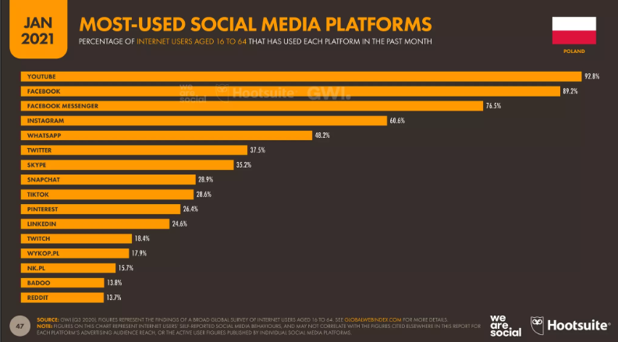

Рисунок 2.1. Статистика популярності соціальних мереж в Польщі [16 ]

По-третє, саме в цих мережах вже були деякі напрацювання.

Пріоритетом в реалізації проекту було вирішено зробити акцент на просуванні послуги з вказанням імені власниці Natalia Coleiro.

Було зроблено редизайн бізнес-сторінки у Facebook та впроваджено більш ефективні налаштування. Такі ж зміни було застосовано до акаунту в Instagram.

Акаунти в російськомовних соцмережах було вимкнено. Діяльність в додаткових акаунтах Facebookбуло зупинена.

Планувалось залучення туристів з Польщі, тому усі ресурси були оформлені та наповнювались контентом виключно польською мовою. Було вирішено розробляти і узгоджувати контент-план для соцмереж і сайту на кожний наступний місяць. Фото- та відео-контент надавала клієнтка з урахуванням рекомендацій маркетолога.

Для розуміння цільової аудиторії було розроблено перший портрет потенційного цільового клієнта:

Таблиця 2.1− Портрет потенційного клієнта

|  |  |  |
| --- | --- | --- |
|  | Ознака | Результат |
| 1 | Стать | чоловік /жінка |
| 2 | Локація | великі або середні міста Польщі |
| 3 | Вік | 30-55 років |
| 4 | Освіта | середня-вища |
| 5 | Дохід | середній-нижче середнього |
| 6 | Інтереси | люблять подорожувати |
| 7 | Додатково | відпустка або подовжені вихідні |

В подальшому портрет цільового клієнта неодноразово змінювався і сегментувався завдяки інформації отриманої після аналізу статистики власних інтернет-ресурсів і по результатах таргетованої реклами.

На першому етапі в стратегічних планах було сформовано наступні ключові показники ефективності (КРІ):

* кількість підписників на бізнес-ресурсах у соцмережах;
* кількість взаємодій з опублікованим контентом (лайки, коментарі, поширення);
* охоплення публікацій;
* кількість заявок на екскурсію.
* При наступних коригуваннях стратегії ключові показники ефективності додавалися.

Так, наприклад, після старту проекту було вирішено заохочувати клієнтів надавати відгуки про участь в екскурсії. Відгуки публікувались на сайті [7 ], а також на бізнес-сторінці в Facebook [8 ]. Метою цієї дії було надання потенційним клієнтам соціального доказу про якісний продукт і просування бренду. Кількість відгуків за місяць теж стало показником ефективності.

Аналіз конкурентів

За останній рік приріст туристів на Мальті збільшився на 30,5%. В тому ж числі потік туристів з Польщі на Мальту теж з кожним роком зростає [5].

Напрямок для польських туристів привабливий за рахунок дуже дешевих квитків на літак, відносно недорогого якісного сервісу, цікавих туристичних локацій, схожої і в той самий час трохи екзотичної культури.

На початку спільного проекту на Мальті, крім Наталії Колейро, не було жодного польскомовного екскурсовода який мав би офіційну державну ліцензію. В мережі були представлені 3 конкуренти з доволі потужно розкрученими інтернет-ресурсами. Але в них не було державних ліцензій – офіційних дозволів на надання туристичних послуг на території країни. Цей фактор вважається досить вагомим і надає деякі переваги які були були враховані в подальшому аналізі.

Спільно з клієнтом були проведені PESTLE- та SWОT-аналізи для розуміння місця на існуючому ринку і подальшого прогнозування змін які могли б вплинути на реалізацію стратегії просування в соцмережах[9].

Таблиця 2.2−. Спрощений PESTLE-аналіз для проекту з урахуванням показника середньої ваги впливу на термін 3 – 5 років [9]

|  |  |  |  |  |  |
| --- | --- | --- | --- | --- | --- |
| Фактор | Вага | Фактор | Вага | Фактор | Вага |
| Політичні фактори | | Економічні фактори | | Соціально-культурні фактори | |
| Державне регулювання галузі | 2 | Оподаткування | 3 | Демографічні зміни | 1 |
| Зміни законодавства | 1 | Зниження попиту | 3 | Релігійні зміни | 1 |
| Зміна державної політики | 1 | Зростання додаткових витрат | 4 | Зміни у рівні життя | 2 |
| Технологічні фактори | | Правові фактори | | Екологічні фактори | |
| Збільшення автотранспорту на острові | 4 | Дозвільна система, ліцензування | 1 | Епідеміологічні обмеження | 4 |
| Впровадження нових технологій | 3 | Зміни в законодавстві | 1 | Зміни клімату | 3 |
|  |  |  |  | Природні катаклізми | 2 |

PESTLE-аналіз довів, що середовище в якому розвивається бізнес Наталії Колейро в цілому сприятливий. Звісно треба приділити увагу технологічним факторам, сприйняття яких можливо спрямувати на розвиток справи. А економічні і екологічні фактори зможуть вплинути на бізнес. Але різких економічних змін в стабільній європейській країні протягом найближчих 3 – 5 років начебто не очікується. А екологічні зміни, наприклад, як епідеміологічні обмеження можуть значно вплинути на бізнес, тому розглядаються як форс-мажор і потребують окремої фінансової підготовки.

Таблиця 2.3−SWОT-аналіз для екскурсовода на Мальті Наталія Колейро

|  |  |
| --- | --- |
| Зовнішні фактори | |
| Можливості | Загрози |
| 1. Наявність державної ліцензії-дозволу на надання екскурсійних послуг в країні | 1. Збільшення кількості конкурентів |
| 2. Невелика кількість конкурентів, усі без офіційних дозволів | 2. Конкуренти польскомовні (носії) |
| 3. Наростаючий попит – кількість туристів збільшується щорічно | 3. Наявність у конкурентів прямих зав’язків з турагенціями в Польщі |
| 4. Підтримка місцевих держустанов і підприємців | 4. Наявність у конкурентів розвинених інтернет-ресурсів |
| 5. Співпраця зі спеціалістами з інших країн | 5. Плагіат екскурсійних програм конкурентами |
| Внутрішні фактори | |
| Сильні сторони | Слабкі сторони |
| 1. Загальний досвід роботи на ринку екскурсійних послуг | 1. Невеликий рекламний бюджет |
| 2. Знання місцевих особливостей, історичних нюансів | 2. Фізична обмеженість проводити більшу кількість екскурсій |
| 3. Наявність сторінок в соцмережах | 3. Недосконалий рівень ведення існуючих інтернет ресурсів |
| 4. Дружні стосунки з кількома підприємцями в Польщі | 4. Відсутність маркетингової стратегії і розуміння принципів просування в інтернеті |
| 5. Низькі операційні витрати і управлінські витрати |

В ході аналізу були виявлені наступні сильні сторони у конкурентів:

* структуровані, наповнені якісним контентом сайти;
* наявність доволі популярних сторінок в соцмережах з кількістю підписників до 10000;
* екскурсійні програми заточені під шопінг і відпочинок;
* носії польської мови;
* прямі родинні, товариські зв’язки з Польщею;
* наявність зворотного зв’язку від клієнтів.
* Саме тому й були вибрані перші показники ефективності в розробленій стратегії які б допомагали порівнювати діючий проект з конкурентами.
* Звісно в стратегії були враховані й слабкі сторони конкурентів:
* відсутність державних дозволів на надання туристичних послуг;
* не глибоке знання історичних фактів, традицій, особливостей Мальти;
* відсутність контент-плану у використанні соцмереж;
* обмежений формат контенту;
* обмежена кількість інтернет-ресурсів.
* Виявивши недоліки у конкурентів було вирішено у своєму проекті бути кращими за цими критеріями.

Контент-стратегія

Проаналізувавши інтернет-ресурси конкурентів, а саме Facebook-сторінки, Instagram-акаунти, було вирішено застосувати найпростішу логіку формування контент-плану за принципом “3П” (Три П) [10, с.118]. Тобто використовувати 3 категорії контенту:

1. Професійний – який показує надавача послуг як експерта у своїй справі.
2. Персональний – який сформує дружню довіру і соціальний доказ для клієнтів.
3. Профільний – галузеві та партнерські новини, анонси галузевих заходів [23].

Пріоритетним було обрано професійний контент, якого мало бути не менше 60% від усього обсягу публікацій. 20-30% було заплановано під персональний, і відповідно 10-20% для профільного контенту.

Треба зауважити, що такий стратегічний задум реалізується до теперішнього часу майже без коригувань. Тому що як виявилося це працює.

Вибір формату контенту вже був обумовлений прийняттям показника охоплення, як ключового. Тобто потрібно продукувати контент у такому форматі, щоб охоплення публікацій, навіть на старті, були як можна більшим.

У Facebook найбільш популярними форматами контенту є наступні:

* текстовий;
* пост-посилання;
* зображення;
* відео та gif-анімація;
* онлайн-трансляції.

Таблиця 2.4−. Ефективність, початкове охопленні постів різних форматів у Facebook

|  |  |  |
| --- | --- | --- |
|  | Формат контенту | Приблизне початкове охоплення |
| 1 | Текстове повідомлення | ~ 5% |
| 2 | Пост з посиланням |
| 3 | Пост + зображення | 10 – 20 % |
| 4 | Відео, або gif-анімація | 20 – 25% |
| 5 | Стрим (онлайн0трансляция) | >30% |

З компетентних джерел відомо, що звичайні пости без зображень та посилання в постах забезпечують початкове охоплення не більше 5-10% від загальної кількості підписників. Зображення, особливо якщо воно якісне або має заклик до дії, може забезпечити охоплення в 10-20% від загальної кількості підписників. А відео і особливо стріми можуть довести початкове охоплення до показників у 25-30%[10, с.120].

Було обумовлено використання постів із зображеннями, а також відео матеріали. До впровадження прямих трансляцій поки діло не дійшло у зв’язку зі“скромністю” Наталії Колейро (осособиста боязнь камери).

Крім того, треба зазначити, що для туристичної галузі візуальний контент дійсно є більш привабливим. На збільшення охоплення публікацій у Facebook впливають наступні механізми соціальної мережі:

* Репости – коли людина поділилася нашою публікацією на своїй сторінці і таким чином додає охоплення від своїх підписників. Є більш дієвим інструментом ніж наступні два.
* Коментарі – з ростом кількості коментарів під постом, зростає кількість оповіщень до стрічки повідомлень підписників, тим самим стимулюючи їх долучиться до обговорення. Другий за дієвістю інструмент.
* Лайки – це відомі усім реакції на публікацію. Найменш дієвий інструмент з трьох, але теж може використовуватись як показник ефективності.

Таким чином для реалізації контент-стратегії кількісні показники взаємодій з публікаціями були обрані до списку ключових показників.

Щоб стимулювати збільшення кількості цих показників треба приділити значну увагу контенту. Треба щоб контент був, по-перше, цікавим, не ординарним. А, по-друге, треба використовувати в текстах і в медіа елементи “call to action”, такі, що призивають користувача виконати якусь дію – відреагувати на опублікований пост. Таким чином це сприятиме для збільшення, що найменше одного з ключових показників – охоплення.

Таргетована реклама

Алгоритми соцмереж діють таким чином, що навіть дуже гарний пост, зорієнтований під цільову аудиторію, не отримає охоплення більше ніж 20-30% від загальної кількості підписників. Щоб збільшити охоплення треба трохи підштовхнути аудиторію. А зробити це можна трьома способами:

* платна таргетована реклама;
* робота з лідерами думок;
* взаємодія з іншими спільнотами.

В розробленій стратегії для діючого проекту було використано усі три способи, але взаємодія з лідерами думок та з іншими спільнотами були поки що реалізовані буквально кілька разів, але дійсно показали свій ефект.

Була взаємодія з відомими особами, наприклад, з відомою співачкою з Польщі для якої була проведена індивідуальна екскурсія, а потім вона в своїх соцмережах виклала пост з враженнями та рекомендаціями побувати на екскурсії у Наталії Колейро. Після цього дійсно відбувся деякий приріст підписників.

Також була взаємо-реклама з адміністраторами спільнот з близькими інтересами.

Дійсно всі ці взаємодії сприяли ситуативному зростанню підписників і відповідно замовників.

Але найбільш ефективним способом саме в цьому проекті стала таргетована реклама. Саме цьому інструменту приділялось більше уваги і спрямовувалась значна частина бюджету.

Таргетована реклама дуже дієвий і ефективний інструмент, якщо є навички її правильного налаштування. За допомогою таргетованої реклами можливо націлювання виключно на цільову аудиторію. Протягом реалізації проекту використовувались різні формати таргетованої реклами:

* просування посту;
* окрема реклама посту з зображенням;
* відео;
* спрямування аудиторії на сайт компанії;
* спрямування аудиторії на звернення через месенджер.

До речі, з початком використання таргетованої реклами, а також пошукової реклами в Google, було введено нові ключові показники ефективності:

* ціна за клік (CPС);
* конверсія залучення до власних інтернет-ресурсів;
* конверсія залучення клієнта.

Щоб прорахувати ефективність рекламної Facebook-кампанії треба порівнювати ключові показники або зі своєю статистикою, або з середньо статистичними показниками поки на напрацьована власна статистика. Ось приклад середньої ціні за клік (CPC) загальносвітової статистики:

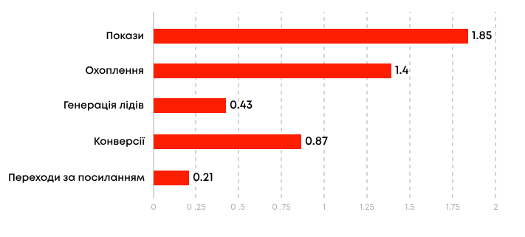

Рисунок 2.2− Середня ціна за клік (CPC) рекламних кампаній Facebookу всьому світі (в доларах США) [17]

Для покращення цих показників і в цілому таргетованої реклами приділялась увага ретельному налаштовуванню цільової аудиторії. У різних випадках в налаштуваннях випробували різні характеристики:

* стать;
* вік;
* географія проживання або місця знаходження;
* інтереси.

Крім цього вже сформовані аудиторії сегментували, створювали списки за номерами телефонів та emal-ів, з наявних створювали схожі аудиторії. Усі ці дії збільшували ефективність рекламних кампаній і забезпечували зростаючий потік підписників і клієнтів.

При налаштуванні Facebook-реклами необхідно приділити ретельну увагу вибору цілі рекламної кампанії. Алгоритм Facebook, використовуючи штучний інтелект, дуже вправно налаштовується майже під усі цілі, які пропонуються при налаштуванні.

Але в проекті використовувались ті цілі, які працюють найкраще, а саме:

* конверсії;
* трафік на сайт;
* перегляди відео;
* охоплення посту;
* вподобання сторінки.

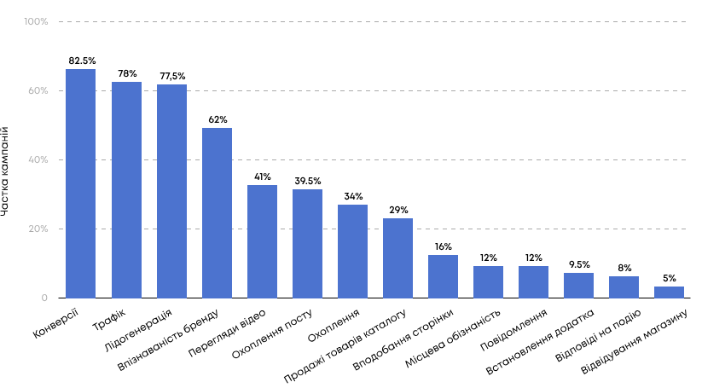

Рисунок 2.3−Найпопулярніші цілі в налаштуваннях Facebook-реклами [17]

Треба зазначити дуже ефективну зв’язку рекламної кампанії у Facebook яка налаштована на певні дії користувача на сайті компанії. Саме в цьому випадку завдяки “Пікселю” (невеличкий програмний код який розміщається в коді сайту) можна формувати умовні аудиторії в тому числі й схожі на ті які вже використовуються. І таким чином в подальшому зменшувати витрати на рекламу[33, с.149-150].

Завершальним етапом правильного стратегічного планування має бути аналітичний контроль який сформує об’єктивну картину становища реалізації бізнес-проекту на любому етапі. В залежності від отриманих висновків можна дати вірну оцінку чи просувається проект згідно розробленої стратегії, чи щось заважає просуванню.

Контроль здійснюється шляхом порівняння того, де перебуває проект зараз, з тим, де має бути. У цьому випадку контроль дає змогу вжити коригувальних дій у разі розбіжності координат [33, с.149-150].

Такий аналіз дозволяє виправити якісь помилки, відкинути невиправдану гіпотезу. Регулярне звернення до аналітичних даних підкаже на якому етапі можна зробити коригування стратегії і таким чином зменшити витрати і збільшити ефективність проекту.

Для надання аналітичних даних в інтернеті існує багато інструментів, як платних, так і безкоштовних.

Соцмережі мають свої безкоштовні аналітичні сервіси, які варто використовувати. Крім того, бажано використовувати і стороні сервіси, наприклад, Google Analytics, особливо якщо в проекті використовується сайт компанії.

Ось декілька аспектів аналітики, які треба відстежувати усім маркетологам які намагаються просувати бізнес у соцмережах, і які використовувались в згаданому проекті:

1. Трекінг трафіку з соціальних мереж:

Веб-аналітика дозволяє відстежувати, скільки відвідувачів приходить на ваш сайт із соціальних мереж. Це допомагає зрозуміти, наскільки ефективним є ваше просування у кожній соцмережі.

1. Аналіз поведінки користувачів:

Інструменти веб-аналітики дозволяють аналізувати, як користувачі взаємодіють із вашим сайтом після переходу з соцмереж: які сторінки вони відвідують, скільки часу проводять на сайті, які дії виконують.

1. Оцінка ефективності контенту:

Ви можете аналізувати, які пости в соціальних мережах найбільш ефективні для приваблення трафіку, використовуючи дані про переходи із конкретних постів.

1. Конверсії та цілі:

Встановлення та відстеження конверсійних цілей дозволяє зрозуміти, чи спонукає трафік із соцмереж користувачів до виконання бажаних дій, наприклад покупки, реєстрації або заповнення форми.

1. Розуміння демографії аудиторії:

Веб-аналітика надає деталі про демографічні характеристики відвідувачів, що допомагає в адаптації контенту та рекламних кампаній під потреби цільової аудиторії.

1. Оптимізація рекламних кампаній:

Аналізуючи, які рекламні кампанії в соціальних мережах найбільш ефективні, можна оптимізувати витрати та фокусуватися на найбільш прибуткових каналах.

1. Використання А/Б тестування:

Веб-аналітика дозволяє проводити А/Б тестування різних елементів вашого сайту або рекламних повідомлень, щоб визначити, які з них найбільш ефективні.

1. Інтеграція з іншими даними:

Інтеграція веб-аналітики з іншими інструментами (CRM, email-маркетинг тощо) дозволяє отримати більш глибоке розуміння поведінки клієнтів.

З вище зазначених аспектів веб-аналітики у проекті, що реалізується, поки що не були використані останні два. Але це діло найближчого часу, коли при черговому коригуванні стратегії виникне потреба задіяти нові веб-інструменти.

Треба бути цілком впевненим, що використання веб-аналітики в реалізації стратегії просування в соціальних мережах допомагає приймати обґрунтовані рішення, базуючись на реальних даних, а не інтуїції, що значно підвищує шанси на успіх кампаній.

Коригування стратегії під час реалізації проекту

Коригування стратегії просування в соціальних мережах не тільки можливе, а й часто є необхідним кроком. Соціальні мережі є динамічним середовищем, де тенденції, інтереси аудиторії та алгоритми платформ швидко змінюються. І ось кілька ключових причин, чому важливо бути готовим до коригування стратегії:

* Швидка реакція на зміни в алгоритмах – Соціальні мережі часто оновлюють свої алгоритми, що може вплинути на видимість вашого контенту. Адаптація стратегії під ці зміни допоможе зберегти ефективність просування.
* Відстеження ефективності кампанії – Аналізуючи показники ефективності кампанії в реальному часі, можна виявити слабкі місця та вчасно зробити корективи для покращення результатів.
* Зміни у перевагах та інтересах аудиторії – постійний моніторинг інтересів та переваг вашої цільової аудиторії дозволяє адаптувати контент та комунікаційні стратегії так, щоб вони залишалися релевантними та залучали увагу.
* Тестування та оптимізація – Проведення А/Б тестувань та експериментів з різними підходами дозволяє зрозуміти, які тактики найбільш ефективні, і вносити відповідні корективи.
* Врахування зворотного зв'язку – Аналіз коментарів та відгуків від аудиторії дає важливу інформацію для покращення стратегії просування.
* Адаптація до нових трендів – Своєчасне реагування на нові тренди та включення їх у свою стратегію може забезпечити актуальність та ефективність просування.

За час реалізації проекту стратегія просування коригувалась неодноразово. Це було обумовлено різними чинниками.

Зміна портрету потенційного клієнта

Після аналізу кількох рекламних кампаній у Facebook було виявлено, що жінки втричі більше цікавляться екскурсіями ніж чоловіки. Замовляли екскурсії теж здебільшого жінки. Вік зацікавлених жінок теж визначився в межах 30 – 55 років. Також було виявлено, що більше переходів з реклами було зроблено у певних великих містах. Звісно ці дані були враховані при налаштуванні наступних рекламних кампаній.

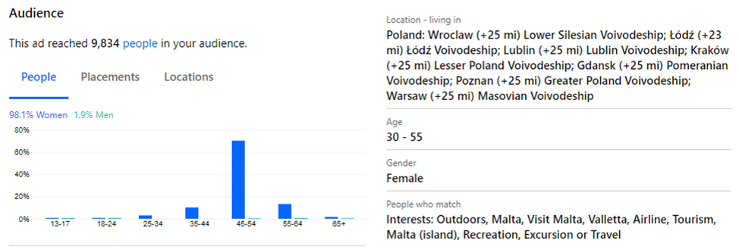

Рисунок 2.4− Налаштування цільової аудиторії в рекламному кабінеті Facebook, які дають найкращий результат ефективності реклами[38].

Саме такі налаштування сприяли більшій ефективності рекламних кампаній. Саме завдяки цьому вдалося зменшити ключовий показник CPC в 3 – 4 рази. При перших запусках рекламних кампаній CPC сягав значень 0,09 – 0,12 центів. А зараз, становить біля 0,03 цента та буває нижче, рис. 2.4.

Як було зазначено вище, на початку проекту було створено сайт на домені nataliacoleiro.com який акцентував увагу на бренді – імені Наталії Колейро. Це був трьохмовний сайт – російська, англійська, польська. Просувалась тільки польська частина. Через рік вирішили випробувати іншу гіпотезу. Створили окремі одномовні сайти, тобто націлені на аудиторії конкретних країн: maltatravelguide.pl, maltatravelguide.eu, nataliacoleiro.com.

Російськомовний сайт nataliacoleiro.com залишили, як донора з посиланнями на нові сайти, але просуванням його не займались, тому що в тому напрямку не бажана цільова аудиторія.

Сайт maltatravelguide.eu створений на перспективу, а поки теж використовується як донор.

Основний сайт, який враховує оновлена стратегія і який використовується в просуванні, польськомовний maltatravelguide.pl.

Саме нова гіпотеза полягала в тому що в домені сайту бажано використовувати ключове слово яке використовується в пошуковому просуванні. А фраза “travel guide” більш доцільна ніж поки що не дуже відомий бренд “Natalia Coleiro”. Крім того, одномовний сайт набагато легше просувати у відповідній до мови країні, ніж кількамовний.

Наразі минуло два роки як були зроблені ці зміни. Визначена гіпотеза себе повністю виправдала. Польськомовний сайт вдалося значно просунути в пошуковій видачі. Звісно усі налаштування пов’язані з соцмережами теж були адаптовані під новий сайт.

Для взаємодії сайта з бізнес-стрінкою Facebook рекомендується встановити віджет бізнес-сторінки на всіх, або хоча б на конверсійних сторінках сайту, а також віджет месенджеру.

Кожний з цих віджетів необхідно правильно налаштувати. І таким чином можна забезпечити залучання клієнтів з сайту в більш комфортне для них середовище в улюбленій соцмережі.

До речі віджет, бізнес-сторінки має в собі соціальний доказ, відображаючи кількість підписників, або аватарки друзів користувача. А віджет месенджеру ефективно залучає користувача до діалогу і сприяє переходу його до категорії “теплої аудиторії”.

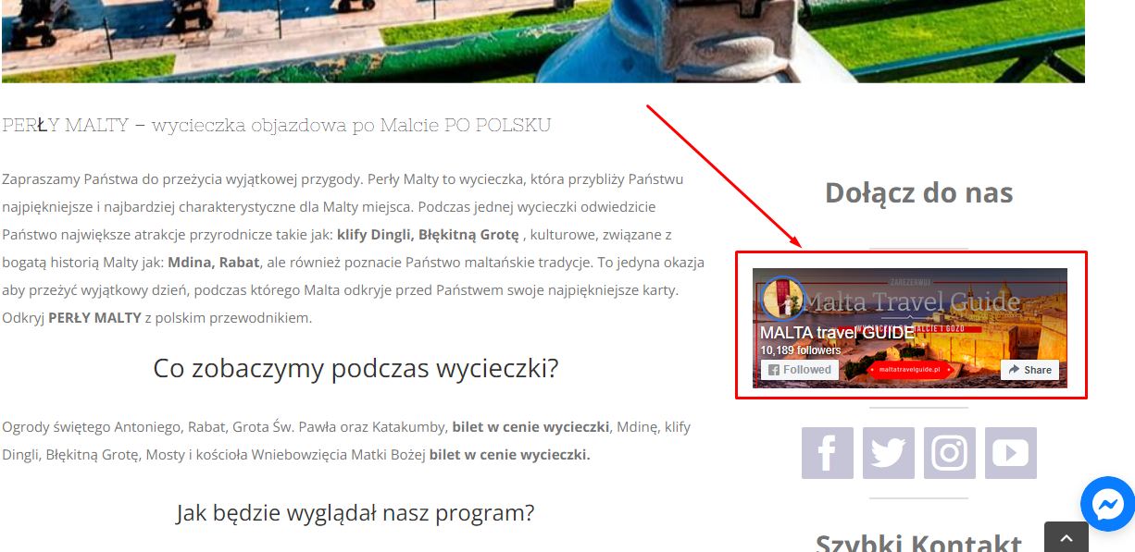

Рисунок 2.5− Віджет бізнес-сторінки Facebook на сайті[34]

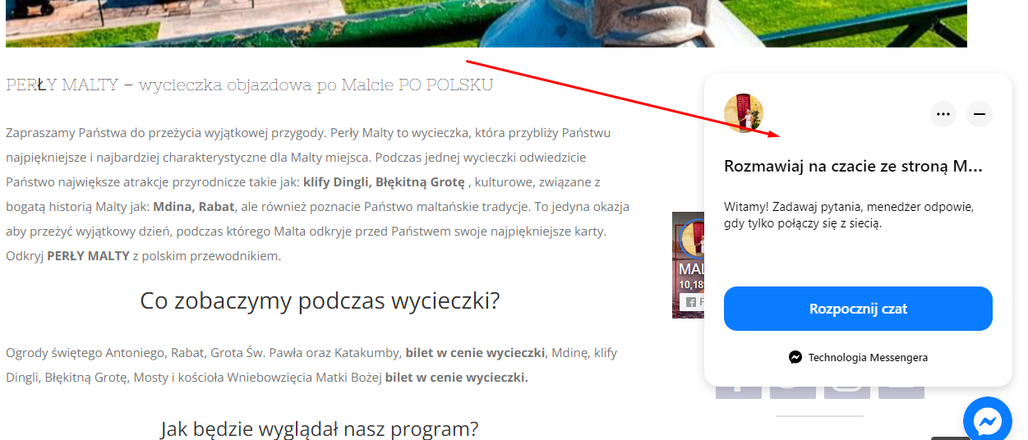

Рисунок 2.6−. Розкритий віджет месенджеру на сайті[34].

Нові ключові показники ефективності (KPI)

Запуски рекламних кампаній у Facebook та Google змусили відстежувати нові показники ефективності. СРС (cost per click) – оплата за клік, коли оплата знімається з рекламодавця коли клієнт зробив клік по рекламі [34].

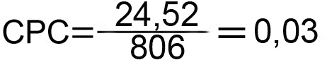

Формула розрахунку CPC ціни за клік

де

СРМ (cost per mille) – оплата за 1000 переглядів. Наразі це не дуже популярний метод, але в деяких випадках він ефективний.

2.1

Формула розрахунку CPМ ціни за 1000 показів

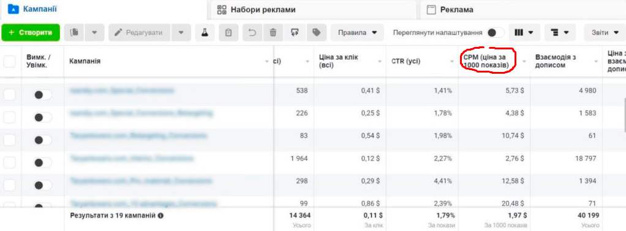

Рисунок 2.7− Показники СРМ в рекламному кабінеті Facebook Ads[38].

Конверсії – корисні дії клієнта при взаємодії з рекламним оголошенням, з сайтом, або при замовленні послуги. СРС і СРМ напряму впливають на ефективність рекламної кампанії, а саме на витрати на рекламу. Чим менше ці показники, тим менше витрати і можливо ефективніше саме рекламне оголошення.

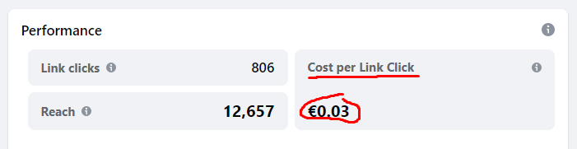

Рисунок 2.8 − Інформація про СРС в рекламному кабінеті бізнес-сторінки Facebook[38].

Про макроконверсії, такі як телефонні дзвінки, замовлення послуги при реалізації проекту маркетолог дізнавався під час регулярних спілкувань з замовницею. Веб-інструменти які наразі є в наявності і технічні засоби які застосовуються при прийомі замовлень в цьому випадку поки не дозволяють досконало відстежувати вказані макроконверсії. Тільки зі слів Наталії Колейро маркетолог розуміє, що застосований інструмент спрацював ефективно, або не дуже. Хоча в інтернет-маркетингу можна вимірювати практично все. Для цього потрібно застосовувати певні інструменти і вміти правильно їх налаштовувати.

Використання нових трендів

В ході реалізації проекту було використано нові механізми які з’явилися у Facebook і Instagram, а саме Reels. Це короткі розважальні ролики які і досі сприяють дуже великому охопленню і відповідно залучанню нових підписників і клієнтів. Таким чином слід зазначити, що флексибільність та готовність до адаптації є однією з ключових рис маркетолога в соціальних у мережах. Коригування стратегії відповідно до отриманих даних та змін у середовищі дозволяє підвищити шанси на успіх та оптимізувати використання ресурсів.

**2.2. Формування стратегії просування послуг та оцінка її ефективності**

Сам факт того, що замовник вже четвертий рік продовжує співпрацю, є доказом ефективної реалізації проекту. Наталія Колейро запевняє, що її влаштовує виконання своїх обов’язків маркетологом і просуванням проекту.

Але для наочності доцільно побачити, які саме зміни сталися в проекті і чому вони характеризують його як успішний.

Сайт, фактично з нульових показників, наразі має більше 50% ключових запитів в ТОП-10 пошукової видачі Google. Причому це завдяки тільки внутрішній оптимізації і контенту. Зовнішній оптимізації поки що приділялось не так багато уваги.

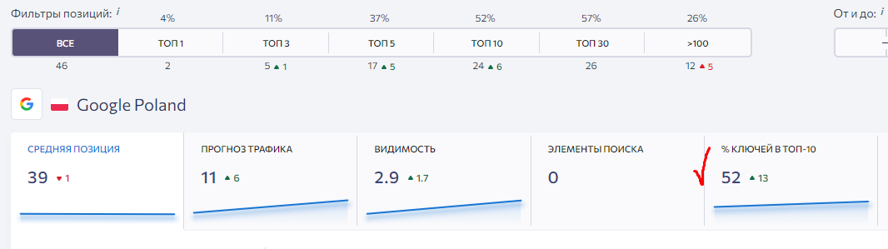

Рисунок 2.9− Статистичні результати по кількості просунутих ключових фраз в пошуковій видачі Google [35].

За останніми статистичними даними сайт проекту maltatravelguide.pl отримує близько 2 тисяч переходів із пошукової системи Google за місяць.

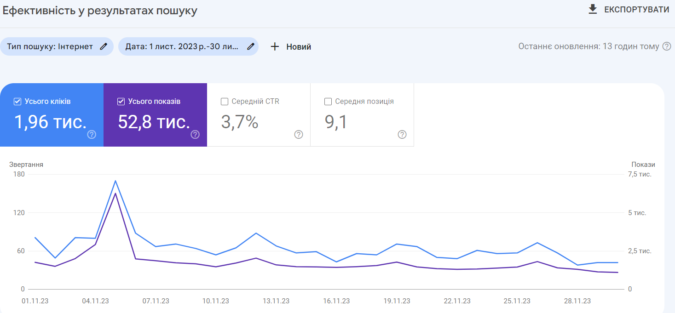

Рисунок 2. 10− Статистичні результати кількості переходів на сайт з пошукової видачі Google [36]

Зауважимо, що тут ще не враховані переходи на сайт з соцмереж, які здійснюються в результаті рекламних кампаній. Наразі доля ефективного конверсійного трафіку з сайту складає близько 60% від отриманих замовлень. Сторінка у Facebook Twój Przewodnik na Malcie за три роки реалізації проекту збільшила кількість підписників до більш ніж 11 тисяч, а на початку було менше 1 тисячі [35].

Бізнес-сторінка MALTA travel GUIDE була запущена кілька місяців назад, після злому основної бізнес-сторінки MALTA TRAVEL GUIDE. Наразі поки що молода сторінка має більше 10 тисяч підписників і більше 2,3 тисяч лайків [39].

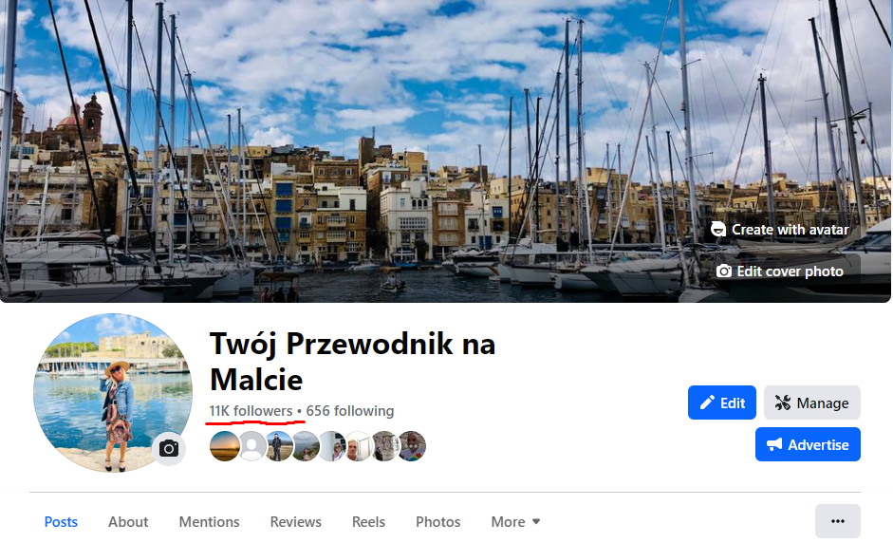

Рисунок 2.11− Сторінка у Facebook Twój Przewodnik na Malcie[39].

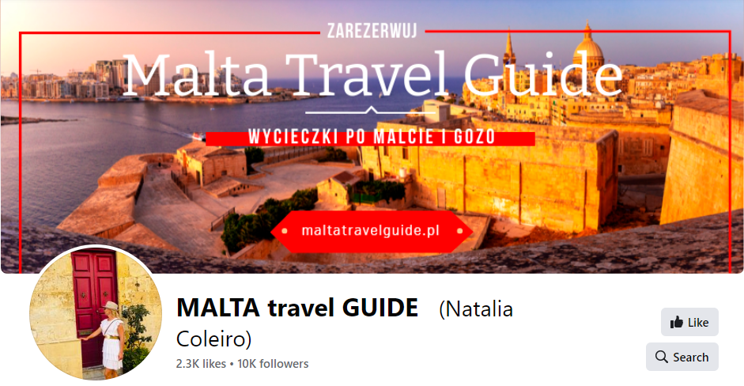

Рисунок 2.12−Сторінка у Facebook MALTA travel GUIDE[37].

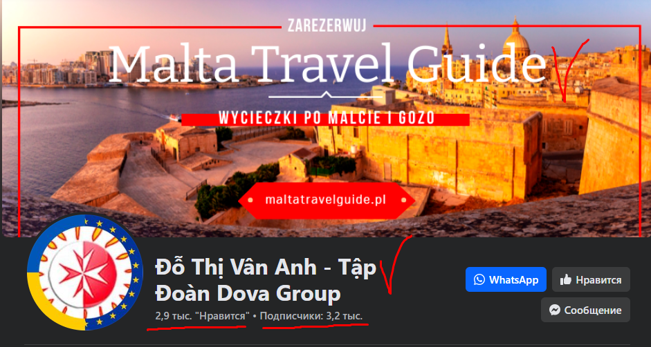

Рисунок 2.13−Зламана бізнес-сторінка у Facebook MALTA TRAVEL GUIDE ще існує[38].

Доречно буде приділити увагу деяким ризикам з якими довелось стикнутися під час реалізації проекту і які очікують фактично усіх маркетологів я кі просувають проекти в соцмережах.

По-перше, треба приділяти значну увагу до збереження конфеденційних даних користувачів і клієнтів. Обов'язково на усіх ресурсах прописувати Політику конфіденційності та притримуватися її.

Попереджувати користувачів і клієнтів про використання їх текстів, фото з ними на своїх ресурсах.

Декілька разів за проект доводилось вилучати фото з екскурсантами, які звертались з таким проханням, з сайту та інших ресурсів. У таких випадках бажано як можна швидше задовольняти запити користувачів, щоб не сталося негативного розголосу.

По-друге, ретельно дотримуватись заходів безпеки у користуванні ресурсами та при листуванні з користувачами. Зловмисники дуже часто намагаються зламати успішні ресурси.

Нажаль, цей проект не минув такої долі. Неуважність при розгляді отриманих повідомлень, призвела до зламу особистого акаунту Наталії Колейро і втрати вже доволі просунутих бізнес-сторінки і тематичної групи в Facebook. На рисунку 2.15. зображення зламаної бізнес-сторінки, де зловмисники вже почали змінювати інформацію, а саме назву сторінки.

Як показала практика, повернути ресурси назад саме в такому випадку фактично неможливо.

Чат-боти можуть стати цінним доповненням до стратегії просування в соціальних мережах, покращуючи взаємодію з клієнтами та підвищуючи ефективність маркетингових зусиль.

В проекті впроваджені мінімальні можливості із існуючих що до застосування чат-ботів. Це функціонал, який пропонує сам Facebook. Його обов’язково треба використовувати при наявності сайту, але треба трохи розібратися з налаштуваннями.

За допомогою функціоналу який надає Facebook реалізована найпростіша комунікація з користувачем, який бажає задати питання. Потенційний клієнт залишається на зв’язку, якщо наразі немає можливості йому відповісти. Навіть такий простий діалог дозволяє сформувати довіру користувача до компанії.

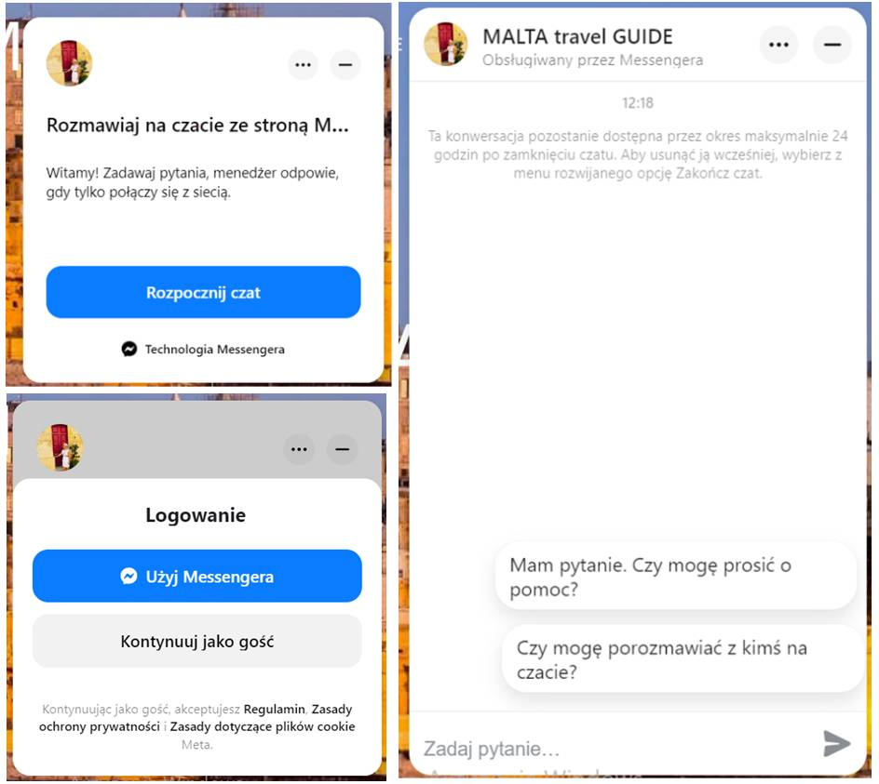

Рисунок 2.14− Примітивний чат-бот на сайті, який налаштовується у Facebook[34].

Ефективність рекламних кампаній у Facebook збільшилась в 3 – 4 рази тільки за рахунок зміни налаштувань цільової аудиторії після аналітичного аналізу. Наразі ключовий показник ефективності CPC (ціна з клік) становить значення біля 0,03 цента (Рисунок 2.10). А на початку просування значення CPC в рекламі складало 0,09 – 0,12 центів.

Тобто, якщо за витрачені на рекламне оголошення 100 євро по ній переходило приблизно 1100 користувачів на початку просування, то тепер переходить біля 3500 користувачів.

Іноді вдається досягти мінімального показника в 0,01 цент коли вдало спрацьовують текст і візуальна частина об’яви.

Загальний конверсійний трафік з Facebook, який перетворюється в замовлення послуги,складає близько 60%. Тобто наразі соціальні мережі для даного проекту є основним каналом просування.

Звісно самим вагомим показником ефективності бізнес-проекту є коефіцієнт повернення інвестицій ROI. Якщо ROI > 100%, тоді проект можна вважати дохідним. Якщо менше, то бажано закрити проект, або скоригувати якісь процеси.

 2.2

Формула розрахунку коефіцієнту повернення інвестицій ROI

В рамках розглянутого проекту власниця бізнесу не дала дозвіл на оприлюднення фінансових даних. Але погоджується, що загальний ROI в цьому проекті значно перевищує 100% і вона не нехтує можливістю збільшувати бюджет для опробування нових інструментів, або для оффлайн-маркетинга.

Але маркетолог маючи деякі дозволені джерела інформації може розрахувати рентабельність маркетингових витрат ROMI (return on marketing investment). До речі, ROMI теж можна використовувати як показник ефективності.

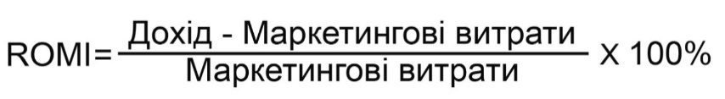 2.3

Формула розрахунку коефіцієнту повернення маркетингових інвестицій ROМI. На прикладі однієї із останніх рекламних кампаній можна побачити наскільки ефективними були маркетингові фінансові зусилля для набору клієнтів на одну із екскурсій:

* Витрати на рекламу - 120 євро
* Оплата маркетологу - 25 євро
* Залучено - 12 клієнтів
* Вартість 1 квитка на екскурсію - 50 євро
* Дохід з групи - 600 євро

Таким чином,

**ROMI = (600 – (120 + 25)) / (120 + 25) x 100% = 313%**

Тобто в цьому випадку дохід більше ніж на 300% превищив расходи на маркетинг. Звісно для розрахунку ROI ще будуть враховуватись транспортні, логістичні та інші додаткові расходи. Але, при наймні в цьому випадку, видно, що рекламана кампанія була ефективною.

В активі компанії під час проекту з’явились нові інтернет-ресурси в інших соцмережах.

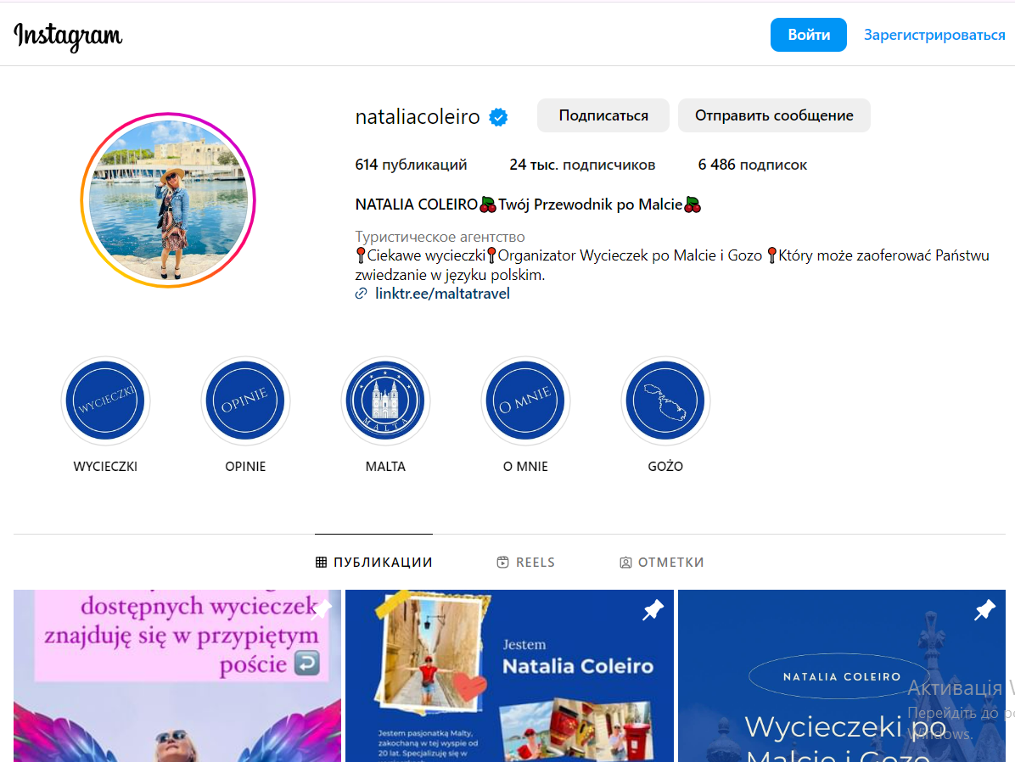

Рисунок 2.15−. Акаунт проекту Наталії Колейро в Instagram [ 40]

Наразі акант в Instagram нараховує більше 24 тисяч підписників і також генерує певний потік клієнтів.

Окрім успішно діючого акаунту в Instagram ще є аккаунт в Твіттері (“X”), сторінка в Pinterest і канал в YouTube. Всі ці інструменти з’явились в результаті випробування різних гіпотез і в цілому показали непоганий результат. Тобто в перспективі вони можуть бути задіяні знов. Особливо актуальним є просування YouTube-каналу.

**ВИСНОВКИ ТА РЕКОМЕНДАЦІЇ**

Чітке розуміння цільової аудиторії є фундаментальним каменем будь-якої ефективної маркетингової стратегії, особливо коли йдеться про просування в соціальних мережах. Це не просто про визначення демографічних характеристик, таких як вік, стать, географічне розташування, освіта чи дохід. Важливішим є розуміння психографічних характеристик: цінностей, інтересів, стилю життя, болючих точок та мотивації. Це допомагає створювати відповідний контент, який резонує з аудиторією та спонукає до дії.

При ухваленні рішень маркетологи часто ігнорують необхідність дослідження психологічних аспектів, уникаючи звернення до відповідних наукових робіт. Така перевага впевненості в собі може привести до втрати значущих можливостей для впливу на інших. Ще гірше, коли маркетологи використовують психологічні методи неправильно, що може завдати шкоди як їм самим, так і оточуючим [14, с.11].

Для глибокого розуміння своєї аудиторії, компанії повинні проводити дослідження, використовуючи як кількісні, так і якісні методи. Це може включати аналіз даних з соціальних мереж, опитування, інтерв'ю, фокус-групи та спостереження за поведінкою користувачів. Збір відгуків та зворотного зв'язку від поточних клієнтів також може надати цінну інформацію про їхні потреби та бажання. Поглиблене розуміння аудиторії дозволяє не тільки збільшити ефективність маркетингових кампаній, але й сприяє побудові довгострокових відносин з клієнтами.

Крім того, розуміння цільової аудиторії дозволяє компаніям ефективно сегментувати свій ринок. Замість того, щоб звертатися до широкої аудиторії однаковими повідомленнями, бренди можуть розробляти спеціалізовані стратегії, які відповідають конкретним групам споживачів. Це веде до більш персоналізованого підходу в маркетингу, що збільшує ймовірність залучення та утримання клієнтів.

Чітке розуміння цільової аудиторії дозволяє брендам передбачати зміни та адаптуватися до них, реагуючи на нові тренди тапотреби споживачів, що змінюються. У світі, де споживацькі уподобання швидко змінюються, здатність швидко адаптуватися та залишатися релевантним для своєї аудиторії є вирішальною для успіху.

Креативний та оригінальний контент. Креативний та оригінальний контент є життєво важливим для успішного просування в соціальних мережах. Він не тільки привертає увагу аудиторії, але й відіграє ключову роль у побудові бренду та залученні нових клієнтів. Ось декілька аспектів, які роблять контент креативним та оригінальним:

Креативний контент повинен вирізнятися на тлі загального інформаційного шуму в соціальних мережах. Це може бути щось новаторське або незвичне, що може викликати здивування, зацікавленість або емоційну реакцію в аудиторії. Наприклад, це може бути інтерактивний контент, нестандартні візуальні ефекти або оригінальні ідеї, що відображають унікальність бренду.

Створення контенту, який розповідає історію, може бути чудовим способом залучення аудиторії. Люди люблять історії, особливо ті, що викликають емоції та створюють зв'язок. Історії можуть бути про сам бренд, його походження, про людей, які за ним стоять, або про клієнтів та їхній досвід використання продуктів або послуг[32].

Креативний контент часто залучає аудиторію до взаємодії. Це можуть бути опитування, конкурси, ігри, вікторини або заклики до дії, які спонукають користувачів взаємодіяти з брендом. Інтерактивний контент не тільки збільшує залученість, але й може забезпечити цінний зворотній зв'язок від аудиторії.

Сильний візуальний компонент є ключовим для креативного контенту. Це може бути привабливий дизайн, унікальні фотографії, відео, інфографіка або анімація. Візуальні елементи повинні бути не тільки яскравими та привертати увагу, але й передавати ключові повідомлення бренду.

Іноді можуть виникнути проблеми з штатними творцями візуального контенту, в сенсі, що їхню творчість неможливо обмежити рамками планування, в них мислення начебто нестандартне. Але доказано, що і креативність планувати можливо, але в обмежених термінах. Не існує більш дієвого стимула для нестандартного мислення, ніж дуже обмежені терміни[13].

Сучасні споживачі часто шукають більше, ніж просто продукт або послугу. Вони цінують бренди з місією та цінностями. Креативний контент, який відображає цінності бренду та його соціальну відповідальність, може зміцнювати довіру та лояльність клієнтів[23].

Вміння адаптуватися до актуальних трендів, а також підлаштовувати контент під потреби та інтереси аудиторії, є важливим для креативності. Це включає в себе знання про те, що актуально, що сподобається аудиторії, та як це можна використати у власних інтересах.

Розробка креативного та оригінального контенту вимагає креативності, стратегічного планування, знання аудиторії та вміння адаптуватися до змін. Використання цих принципів може значно підвищити шанси на успіх у соціальних мережах.

Адаптація до різних платформ

Адаптація контенту до різних соціальних мереж є важливою складовою успішного маркетингу в цифровому просторі. Кожна соціальна мережа має свої унікальні характеристики, аудиторію та способи взаємодії, тому підхід "один для всіх" часто не є ефективним. Ось декілька ключових аспектів, на які слід звернути увагу при адаптації стратегії до різних платформ:

Треба мати чітке розуміння особливостей кожної платформи. Наприклад, Instagram ідеально підходить для візуального контенту, як-от фото та короткі відео, в той час як LinkedIn більш орієнтований на професійний контент та бізнес-комунікації. Twitter (Х) використовується для коротких, лаконічних повідомлень, а Facebook дозволяє різноманітність форматів від тексту до відео[11].

Не треба забувати про адаптацію контента. Різні платформи вимагають різних форматів зображень та відео. Наприклад, сторіз в Instagram та Snapchat вимагають вертикального формату, в той час як пости в Twitter (Х) та Facebook можуть бути горизонтальними або квадратними. Крім того, дизайн та стиль повинні відповідати естетиці кожної платформи [11]. Неодмінно треба враховувати поведінки аудиторії. Аудиторія на різних платформах може істотно відрізнятися за своїми інтересами та поведінкою. Наприклад, молодіжна аудиторія може бути більш активною в Instagram та TikTok, тоді як професіонали та бізнес-аудиторія - в LinkedIn. Важливо розуміти ці відмінності та адаптувати контент під інтереси та очікування кожної аудиторії[11].

Стиль спілкування повинен бути адаптований до культури кожної платформи. Наприклад, у Twitter (Х) та Instagram популярні більш неформальні та розслаблені форми спілкування, тоді як на LinkedIn підходять більш офіційні та ділові тони.

Важливо не лише адаптувати контент, але й постійно тестувати його ефективність на кожній платформі. Аналіз показників ефективності, таких як залученість, перегляди, лайки, може допомогти в оптимізації стратегії та кращому розумінні потреб аудиторії.

Кожна соціальна мережа пропонує унікальні інструменти та функції, такі як IGTV на Instagram, Facebook Live, Twitter Polls тощо. Ефективне використання цих інструментів може значно підсилити присутність бренду та його залученість на кожній платформі.

Адаптація до різних платформ не тільки підвищує шанси на успіх кожної окремої кампанії, але й сприяє загальному зміцненню бренду в цифровому просторі.

Використання аналітики для покращення стратегії

Використання аналітики для покращення стратегії просування в соціальних мережах є фундаментальним підходом, що дозволяє глибше зрозуміти ефективність різних тактик та налаштувати стратегію для досягнення кращих результатів.

Початковим кроком у використанні аналітики є збір великої кількості даних з різних джерел, включаючи соціальні мережі, веб-сайти та інші платформи. Ці дані можуть включати інформацію про охоплення, залученість, демографічні характеристики аудиторії, поведінку користувачів на сайті та багато іншого. За допомогою спеціалізованого софту для аналітики ці дані аналізуються, щоб виявити тенденції, зрозуміти ефективність контенту та визначити кращі практики.

Глибоке розуміння поведінки аудиторії є ключовим для оптимізації стратегії. Аналітика дозволяє виявити, які типи контенту найбільше резонують з цільовою аудиторією, які часи публікації є найбільш ефективними, та через які канали аудиторія найактивніше взаємодіє. Використання цих даних дозволяє створювати більш цільовий та привабливий контент.

Важливо оцінювати ефективність контенту. Аналітика допомагає оцінити, який контент є найбільш ефективним з точки зору залучення аудиторії та досягнення маркетингових цілей. Це включає аналіз залученості, як-от лайки, коментарі та перепости, а також більш складні метрики, як-от конверсія та ROI. Ця інформація допомагає визначити, які типи контенту найефективніші та як їх можна покращити або адаптувати.

При виявлені проблем іх треба негайно виправляти. Аналітика може виявити слабкі сторони у стратегії, такі як низький рівень залученості або недостатнє охоплення. Це дає можливість швидко виявити та виправити проблеми, замість того, щоб витрачати ресурси на неефективні тактики.

Аналітика також може бути використана для прогнозування майбутніх тенденцій та планування довгострокових стратегій. Вивчення даних про попередні кампанії допомагає розуміти, які стратегії найкраще працювали в минулому, та як їх можна адаптувати для майбутніх ініціатив.

Потрібно постійно вдосконалюватися. В кінцевому рахунку, регулярний аналіз та адаптація стратегії на основі зібраних даних дозволяє постійно вдосконалювати підходи до маркетингу в соціальних мережах. Це створює цикл безперервного навчання та оптимізації, що є ключовим для успіху в динамічному цифровому ландшафті.

Використання аналітики є невід'ємною частиною розвитку ефективної маркетингової стратегії в соціальних мережах. Це дозволяє не тільки реагувати на поточні виклики, але й прогнозувати майбутні тенденції, адаптувати стратегії відповідно до змін у поведінці аудиторії та технологічних нововведень.

Гнучкість і швидкість адаптації в контексті маркетингових стратегій у соціальних мережах є ключовими факторами, які визначають успіх проекту. Соціальні мережі є надзвичайно динамічними, з постійно змінюваними трендами, алгоритмами та поведінкою споживачів, тому здатність швидко адаптуватися до цих змін є вирішальною.

Реагувати на зміни алгоритмів необхідно як можна швидше. Соціальні мережі постійно оновлюють свої алгоритми, що може впливати на органічне охоплення та видимість контенту. Гнучкість у стратегії означає швидке виявлення цих змін та адаптацію контенту, формату постів чи частоти публікацій для забезпечення найкращої видимості.

Обов’язково треба відстежувати тренди. Успіх у соціальних мережах часто залежить від здатності бренду вчасно реагувати на нові тренди. Це включає використання актуальних хештегів, візуальних стилів, форматів контенту (наприклад, Stories або Reels на Instagram) та взаємодію з актуальними соціальними темами.

Потрібно швидко адаптуватися до поведінки аудиторії. Аудиторія в соціальних мережах може швидко змінювати свої уподобання та інтереси. Гнучкість означає постійний моніторинг поведінки аудиторії та готовність до зміни контент-стратегії, наприклад, підбору тем, стилів та типів повідомлень для кращого резонансу з аудиторією.

Швидка адаптація також включає готовність до експериментів з новими ідеями та інноваціями. Це може бути випробування нових форматів інтерактивного контенту, інтеграція нових технологій, таких як доповнена реальність, або використання нестандартних підходів у комунікації з аудиторією.

У сучасному цифровому світі брендам важливо швидко реагувати на кризові ситуації, негативні відгуки або PR-катастрофи в соціальних мережах. Гнучка стратегія включає підготовленість до кризового менеджменту та здатність швидко реагувати на непередбачувані обставини.

Ефективна адаптація включає неперервне навчання та оновлення знань про нові функції, інструменти та найкращі практики в соціальних мережах. Це вимагає гнучкості в мисленні та готовності постійно адаптувати свою стратегію відповідно до змін у цифровому маркетингу.

Гнучкість і швидкість адаптації в соціальних мережах є критично важливими для забезпечення успішного взаємодії з аудиторією, підтримання релевантності бренду та досягнення довгострокових маркетингових цілей.

Співпраця з інфлюенсерами

Співпраця з інфлюенсерами стала одним з ключових елементів сучасного маркетингу в соціальних мережах. Інфлюенсери - це люди, які мають значний вплив на своїх послідовників у соціальних мережах, і ця впливовість може бути використана брендами для підвищення свідомості про свої продукти чи послуги. Ось декілька ключових аспектів, які слід врахувати при співпраці з інфлюенсерами:

Перш за все, важливо вибрати інфлюенсера, який відповідає бренду та цінностям вашої компанії. Їх аудиторія повинна співпадати з вашою цільовою аудиторією. Інфлюенсери можуть бути різних рівнів - від мікро-інфлюенсерів з невеликою, але залученою аудиторією, до макро-інфлюенсерів з мільйонами послідовників.

Важливо, щоб співпраця з інфлюенсером виглядала аутентично. Інфлюенсери, які використовують продукти або послуги та щиро їх рекомендують, мають більший вплив на своїх послідовників. Натомість, недоречні або неприродні рекламні пости можуть негативно позначитися на сприйнятті бренду.

Спільне створення контенту з інфлюенсерами може бути вигідним. Це може бути спільні пости, відео, історії, конкурси та інші креативні формати. Такий підхід не тільки збільшує охоплення, але й додає відчуття автентичності та інноваційності.

Важливо відстежувати та аналізувати результати співпраці з інфлюенсерами. Це включає оцінку рівня залученості, охоплення, трафіку на веб-сайт, конверсій, та інших ключових показників. Це допоможе зрозуміти ефективність співпраці та зробити необхідні корективи.

Будування довгострокових відносин з інфлюенсерами може бути набагато ефективнішим, ніж одноразові акції. Довготривала співпраця створює почуття довіри та автентичності, що позитивно впливає на сприйняття бренду.

Важливо підтримувати етичність та прозорість у відносинах з інфлюенсерами, особливо з урахуванням норм та правил реклами в соціальних мережах. Це включає чітке розмежування між рекламним та органічним контентом[12 ]..

Співпраця з інфлюенсерами може значно підвищити видимість бренду, збільшити залученість аудиторії та покращити сприйняття бренду на ринку. Важливо підходити до цієї стратегії з розумінням, плануванням та відповідальністю.

Інтерактивність та взаємодія є ключовими елементами сучасного маркетингу в соціальних мережах. Це не лише залучає аудиторію, але й підсилює зв'язок між брендом та споживачами. Ось декілька важливих аспектів, які слід враховувати для підвищення інтерактивності та взаємодії[12 ]:

Перш за все, важливо створювати контент, який викликає емоційну реакцію та стимулює аудиторію до взаємодії. Це можуть бути інтерактивні опитування, квізи, ігри, челенджі або просто пости, які закликають до обговорення та висловлення думок.

Емоційні потреби досить часто превалюють над раціональними, і, керуючи ними, ми, як правило, можемо домогтися кращого результату [12 ].

Сучасні соціальні мережі пропонують різноманітні інструменти для залучення аудиторії, наприклад, Stories на Instagram та Facebook, живі трансляції, опції голосування, а також різні фільтри та ефекти в TikTok. Використання цих інструментів може значно підсилити взаємодію з аудиторією.

Важливо не лише публікувати контент, але й активно взаємодіяти з аудиторією. Це включає в себе відповіді на коментарі, участь у дискусіях, врахування зворотного зв'язку. Такий підхід створює враження "живого" спілкування та підвищує лояльність споживачів.

Персоналізація контенту під конкретну аудиторію може значно підвищити рівень залученості. Це може включати створення контенту на основі інтересів, поведінки або навіть попередньої взаємодії користувачів з брендом.

Ініціативи, що заохочують аудиторію до активної участі, такі як конкурси, флешмоби або кампанії з користувацьким контентом, допомагають залучити спільноту та створити відчуття причетності до бренду.

Публікація реальних історій та відгуків клієнтів може бути ефективним способом підвищення довіри та залучення. Люди охоче взаємодіють з контентом, який відображає реальний досвід інших споживачів[23].

Регулярний моніторинг та аналіз даних про взаємодію допомагає зрозуміти, які елементи стратегії працюють найкраще, і вносити корективи для підвищення ефективності в майбутньому.

Інтерактивність та взаємодія в соціальних мережах не тільки сприяють збільшенню залученості аудиторії, але й підвищують впізнаваність бренду, формують позитивний імідж та сприяють створенню лояльної спільноти навколо бренду.

Сильна онлайн ком'юніті

Створення сильного онлайн-співтовариства є фундаментальним аспектом ефективного просування в соціальних мережах. Онлайн-спільнота, згуртована навколо бренду або ідеї, може стати потужним ресурсом для підвищення лояльності клієнтів, поширення контенту та залучення нової аудиторії. Ось декілька ключових елементів для побудови та підтримки сильного онлайн-співтовариства:

Основою міцної онлайн-спільноти є спільні цінності та інтереси її членів. Це може бути спільна пристрасть до певного продукту, бренду, стилю життя або ідеї. Ясне розуміння та комунікація цих цінностей допомагає залучити однодумців.

Розвиток спільноти вимагає активного залучення її членів. Це може бути реалізовано через регулярні публікації, обговорення, спільні заходи, конкурси та взаємодію з аудиторією. Важливо відповідати на коментарі, запитання та залучати учасників до діалогу.

Подача унікального, ексклюзивного контенту, який недоступний в інших джерелах, може значно підвищити цінність онлайн-спільноти для її членів. Це може включати спеціальні пропозиції, закриті події, унікальні відео, інтерв'ю, розширені статті тощо.

Співтовариство повинно бути місцем, де члени можуть отримати підтримку та поради. Це може включати допомогу у вирішенні проблем, обмін досвідом, навчальні матеріали тощо. Така взаємодопомога підвищує відчуття згуртованості та лояльності.

Важливо забезпечити, щоб обговорення в спільноті відбувалися в позитивному та конструктивному ключі. Модерація допомагає уникнути негативу, тролінгу або спаму, які можуть підривати атмосферу в групі.

Залучення активних членів спільноти до лідерських ролей може допомогти підтримувати високий рівень залученості та взаємодії. Лідери можуть ініціювати обговорення, проводити заходи та допомагати у модерації.

Важливо регулярно збирати зворотний зв'язок від членів спільноти та адаптувати стратегію спільноти відповідно до їх потреб та побажань. Це допоможе підтримувати відчуття важливості та цінності кожного учасника.

Розвиток сильної онлайн-спільноти - це процес, який вимагає часу, зусиль та стратегічного підходу. Але в результаті це може стати одним з найцінніших активів бренду, створюючи глибокі та тривалі зв'язки з аудиторією.

Позитивний репутаційний вплив

Позитивний репутаційний вплив є одним із найважливіших активів будь-якого бренду, особливо в епоху соціальних медіа, де інформація швидко поширюється та може мати довготривалі наслідки. Управління репутацією включає ряд стратегій та дій, спрямованих на підтримку позитивного іміджу компанії.

Основа позитивної репутації полягає у наданні високоякісних товарів чи послуг та дотриманні високих етичних стандартів. Компанії, які демонструють чесність, прозорість у своїх операціях та відповідальність перед споживачами, заробляють довіру та повагу[23].

Швидке та ефективне вирішення скарг та проблем клієнтів є важливим для підтримання позитивної репутації. Активне слухання та вирішення проблем не тільки виправляє конкретні ситуації, але й показує клієнтам, що компанія турбується про їхнє задоволення[23].

Управління онлайн-репутацією включає моніторинг та реагування на відгуки, коментарі та обговорення в соціальних мережах. Позитивний відгук слід вітати, а на негативні коментарі потрібно реагувати тактовно та професійно.

Розвиток спільноти вірних послідовників та залученість до діалогу з ними допомагає створити позитивне враження про бренд. Це включає створення відповідного контенту, участь у розмовах та підтримку ініціатив, які відображають цінності бренду[23].

Ефективне управління кризовими ситуаціями та непередбачуваними подіями є критично важливим для підтримання доброї репутації. Це включає швидке реагування, чітке комунікування та відповідальні дії для вирішення проблем.

Компанії, які демонструють соціальну відповідальність та роблять позитивний внесок у суспільство, часто користуються високим рівнем довіри та поваги. Це може включати благодійну діяльність, екологічні ініціативи та участь у місцевих проектах[23].

Напрацювання інноваційних підходів та постійне покращення продуктів, послуг та взаємодії з клієнтами також сприяє підтриманню позитивної репутації. Це демонструє клієнтам, що компанія не стоїть на місці, а прагне розвиватися та вдосконалюватися.

В кінцевому підсумку, позитивний репутаційний вплив ґрунтується на постійному зусиллі, чесності та прозорості в діяльності компанії. Це не лише стосується способу ведення бізнесу, але й того, як компанія спілкується та взаємодіє зі своєю аудиторією.

Постійне вдосконалення та інноваціїTop of Form

Постійне вдосконалення та інновації є ключовими елементами успішної стратегії в будь-якій сфері, особливо в динамічному світі маркетингу та технологій. В контексті маркетингу в соціальних мережах це означає невпинне оновлення підходів, методів та інструментів для забезпечення максимальної ефективності та релевантності.

Постійне вдосконалення починається з ретельного аналізу поточних стратегій та результатів. Це включає в себе відстеження KPI (ключових показників ефективності), аналіз поведінки аудиторії, оцінку ROI (повернення інвестицій) та інші метрики. Ці дані використовуються для зрозуміння, що працює добре, а що потребує змін або оптимізації.

Інновації означають не лише впровадження нових технологій, але й креативний підхід до розв'язання проблем та використання нестандартних ідей. Це може бути експериментування з новими форматами контенту, використання недавно запущених функцій соціальних мереж, або розробка унікальних маркетингових кампаній.

Підтримка культури інновацій у компанії, де працівники заохочуються до творчості, навчання та випробування нових підходів, є ключовою для постійного розвитку. Це створює середовище, де можуть народжуватися нові ідеї та втілюватися в життя.

Потрібно постійно підтримувати фокус на клієнта. Інновації повинні завжди бути зосереджені на задоволенні потреб і очікувань клієнтів. Це означає збір зворотного зв'язку від споживачів, вивчення їхніх вподобань, поведінки та переваг. Адаптація стратегій згідно з цими даними допомагає забезпечувати високу релевантність та ефективність маркетингових дій.

Зворотний зв'язок від клієнтів та аналіз їхньої поведінки можуть надати цінні інсайти для вдосконалення стратегій. Важливо регулярно збирати та аналізувати цей зворотний зв'язок, щоб швидко реагувати на потреби та бажання аудиторії.

Інновації часто вимагають сміливості експериментувати з новими ідеями. Це може включати випробування нових форматів контенту, інтеграцію новітніх технологій, як-от штучний інтелект або доповнена реальність, або розробку нових маркетингових кампаній, які відрізняються від традиційних підходів.

Чат-боти в соціальних мережах стали важливим інструментом для бізнесів, які прагнуть покращити взаємодію з клієнтами та ефективність своєї стратегії просування.

Чат-боти можуть надавати швидкі та точні відповіді на запити клієнтів, забезпечуючи високий рівень обслуговування. Це особливо корисно для відповідей на часті запитання, інформування про продукти або послуги, та надання допомоги в процесі купівлі.

Чат-боти можуть використовувати дані користувачів для персоналізації розмови, надаючи індивідуалізовані рекомендації, пропозиції або навіть персоналізовані маркетингові повідомлення.

Чат-боти можуть використовуватися для збільшення залученості, зокрема через проведення інтерактивних опитувань, вікторин, та ігор прямо в месенджерах соціальних мереж.

Чат-боти можуть збирати цінну інформацію про клієнтів (з дотриманням політик конфіденційності), яка може бути використана для аналізу поведінки споживачів та оптимізації маркетингових стратегій.

Через інтеграцію з CRM-системами та іншими інструментами автоматизації маркетингу, чат-боти можуть активно сприяти генерації лідів, продажам, та наданню після продажного обслуговування.

Використання чат-ботів у стратегії просування в соцмережах дозволяє не тільки покращити взаємодію з клієнтами, але й забезпечує більшу ефективність маркетингових зусиль. Однак важливо дотримуватись деяких правил:

* Переконайтеся, що чат-бот надає корисні та точні відповіді.
* Має бути можливість легко перейти до спілкування з живою людиною, якщо чат-бот не може вирішити запит.
* Забезпечити безпеку та конфіденційність даних користувачів.
* Регулярно оновлювати та удосконалювати чат-бота на основі зворотного зв'язку та аналітики.

Чат-боти можуть стати цінним доповненням до стратегії просування в соціальних мережах, покращуючи взаємодію з клієнтами та підвищуючи ефективність маркетингових зусиль.

Інновації в маркетингу часто передбачають інтеграцію з іншими каналами та платформами, як-от інтеграція між соціальними мережами та електронною комерцією, використання мультиканальних стратегій для досягнення кращої залученості аудиторії.

Одним із найсвіжіших трендів є використання штучного інтелекту (AI). Його застосування у стратегії просування в соціальних мережах може значно підвищити її ефективність, пропонуючи розширені можливості аналітики, персоналізації та автоматизації.

Штучний інтелект може аналізувати дані користувачів для створення персоналізованого контенту, який резонує з конкретними інтересами та перевагами аудиторії. Такі сервіси як Marketo або Adobe Experience Cloud можуть допомогти у персоналізації контенту та кампаній.

Штучний інтелект може оптимізувати таргетинг рекламних кампаній, аналізуючи поведінку користувачів, їхні інтереси та демографічні дані. Платформи, такі як Facebook Ads або Google Ads, вже давно використовують AI для ефективного таргетингу реклами.

Штучний інтелект може аналізувати великі обсяги даних для прогнозування трендів, виявлення патернів у поведінці користувачів та вимірювання ефективності контенту. Інструменти аналітики соціальних мереж, як Brandwatch або Sprout Social, використовують AI для глибшого аналізу даних.

Чат-боти на основі штучного інтелекту можуть надавати автоматичну підтримку клієнтів, швидко реагуючи на запити та надаючи корисну інформацію. Платформи, як Drift або Intercom, пропонують розширені можливості чат-ботів. Штучний інтелект може визначити найкращий час для публікації контенту, аналізуючи коли аудиторія найактивніша. Такі інструменти, як Buffer або Hootsuite, використовують AI для оптимізації графіків публікації.

Штучний інтелект може аналізувати зображення та відео на соціальних мережах для збору інсайтів та кращого розуміння впливу візуального контенту. Сервіси, як Google Cloud Vision або Clarifai, пропонують потужні інструменти розпізнавання зображень.

Штучний інтелект може автоматизувати рутинні завдання, звільняючи час для креативних та стратегічних завдань. Це може включати автоматизацію постів, відповідей на коментарі та аналізу ефективності контенту. Навіть розробити стратегію просування можна за допомогою ШІ. Наприклад, за допомогою ChatGPT стратегічне планування може зайняти не більше години.

При використанні AI у стратегії просування в соціальних мережах важливо пам'ятати про баланс між автоматизацією та людським втручанням, забезпечуючи, що технологія служить підвищенню якості взаємодії з користувачами та досягненню бізнес-цілей.

Планування на майбутнє та передбачення майбутніх трендів є частиною інноваційного підходу. Це включає в себе дослідження майбутніх технологій, адаптацію до майбутніх змін у поведінці споживачів та розробку гнучких стратегій, що можуть бути адаптовані під майбутні умови.

Постійне вдосконалення та інновації вимагають від брендів бути на крок попереду, постійно аналізувати, навчатися та адаптуватися до швидко змінюваного цифрового ландшафту. Це не тільки покращує поточні стратегії, але й готує компанію до майбутніх викликів та можливостей.

У цій роботі було проведено аналіз викликів та особливостей, які стосуються розробки та впровадження стратегій SMM в соціальних мережах. Особлива увага приділялася значенню та потенціалу соціальних мереж, а також були досліджені ключові фази розробки стратегій просування в соціальних мережах, з акцентом на поведінкових характеристиках користувачів цих платформ.

В ході дослідження були розглянуті різні підходи до просування в соцмережах, включаючи таргетовану рекламу, інтеракцію з аудиторією, а також рекламні кампанії. Виявлено, що процес створення маркетингової стратегії включає визначення цілей та завдань, які спрямовані на виокремлення та розвиток ключових переваг унікальної пропозиції та їх ефективне донесення до цільових користувачів.

Цей процес також включає аналіз медіа простору в соцмережах, вибір стратегій позиціонування бренду, детальне вивчення поведінкових характеристик користувачів для їх ефективного сегментування, визначення унікальних відмінностей пропозиції та розробку оптимальної стратегії просування. Також важливим є формування контент-концепції, реалізація SMM-кампанії та моніторинг її ефективності через відповідні ключові показники результативності (KPI).

На основі проведеного аналізу зроблено висновок про значимість ефективної розробки стратегії просування в соціальних мережах для успішного просування брендів, товарів чи послуг. Це сприяє не тільки розширенню цільової аудиторії, але й формуванню лояльності споживачів, покращенню репутації та підвищенню прибутковості.

Робота також підкреслює потребу у подальших дослідженнях для оцінювання комунікаційної активності та результативності SMM, використання інноваційних технологій, таких як чат-боти і особливо штучного інтелекту які спрямовані на поліпшення показників ефективності різних бізнесі у різних галузях, але для цього вже потрібне окреме дослідження.

**СПИСОК ВИКОРИСТАНИХ ДЖЕРЕЛ**

1. Медіаспоживання українців: другий рік повномасштабної війни. Опитування ОПОРИ 10.07.2023 URL: <https://www.oporaua.org/polit_ad/mediaspozhivannia-ukrayintsiv-drugii-rik-povnomasshtabnoyi-viini-24796> (дата останнього звернення 28.11.2023)
2. “Social Media Today” URL: <https://www.socialmediatoday.com/> (дата останнього звернення 29.11.2023)
3. “Journal of Digital & Social Media Marketing”. URL: <https://www.ingentaconnect.com/content/hsp/jdsmm> (дата останнього звернення 29.11.2023)
4. Експерти-учасники шостої конференції National Media Talk про те, як медіа реагувати на сучасні виклики, 12-13.10.2023 URL: [https://ms.detector.media/trendi/post/33353/2023-10-31-vid-longrydiv-do-tiktoka-yak-zminylosya-sp, ozhyvannya-media-v-ukraini-ta-shcho-z-tsym-robyty/](https://ms.detector.media/trendi/post/33353/2023-10-31-vid-longrydiv-do-tiktoka-yak-zminylosya-sp,%20ozhyvannya-media-v-ukraini-ta-shcho-z-tsym-robyty/) (дата останнього звернення 29.11.2023)
5. Про кількість польських туристів на Мальті. W 2022 Maltę odwiedziło 143 tys. polskich turystów. To więcej niż przed pandemią. 20.02.2023 URL: <https://www.waszaturystyka.pl/w-2022-malte-odwiedzilo-143-tys-polskich-turystow-to-wiecej-niz-przed-pandemia/> (дата останнього звернення 29.11.2023)
6. Статистика популярності соцмереж в Польщі. Дослідження HootSuite. Digital 2021: Poland. 11.02.2021 URL: <https://datareportal.com/reports/digital-2021-poland> (дата останнього звернення 29.11.2023)
7. Сторінка з відгуками на сайті компанії Malta Travel Guide. URL: https://maltatravelguide.pl/category/rekomendacje/ (дата останнього звернення 30.11.2023)
8. Cторінка з відгуками компанії Malta Travel Guide у Facebook URL: <https://www.facebook.com/MaltaTravelGuides/reviews>
9. PESTLE-аналіз: Розуміння та планування умов ведення бізнесу. URL: Thomas del Marmol. <https://books.google.com.ua/books/about/PESTLE_анализ.html?id=A9KqEAAAQBAJ&redir_esc=y> (дата останнього звернення 30.11.2023)
10. Антон Воронюк, Олександр Поліщук. Актуальний інтернет-маркетинг. Київ: Агентство “IPIO”, 2018.
11. Дамір Халілов. Маркетинг в соціальних мережах. К: Манн, Іванов і Фербер, 2013.
12. Олексій Філановський. Головна маркетингова книга. Харків: Фабула, 2019.
13. Джозеф Хигни. Основи проектного менеджемента. Класичний посібник.К: Манн, Іванов і Фербер, 2018.
14. Роберт Чалдіні, Ноа Гольдштейн, Стив Мартін. Психологія переконання. К: Манн, Іванов і Фербер, 2013.
15. Рейтинг веб-студій Кривого Рогу. URL: <https://it-rating.ua/katalog-kompanij/krivoj-rog/>
16. Statista. Найпопулярніші цілі в рекламних кампаніях Facebook URL: <https://www.statista.com/topics/1164/social-networks/#dossier-chapter10> (дата звернення 28.11.2023)
17. Statista. Середня ціна за клік в рекламних кампаній Facebook. URL: <https://www.statista.com/topics/1164/social-networks/#dossier-chapter10> (дата звернення 28.11.2023)
18. Бергер Йона. Зразливий. Психологія вірусного маркетингу. Київ: Наш формат, 2018.
19. Денис Каплунов. Королі соціальних мереж. Київ: BookChef, 2022.
20. Филип Котлер. Основи маркетингу. К: Прогрес, 1992.
21. Раян Голідей. Маркетинг майбутнього. Київ: Наш формат, 2018.
22. Карл С’юел, Пол Браун. Клієнти на все життя. К: Манн, Іванов і Фербер, 2018.
23. Стівен Кові – мол., Ребекка Меррілл. Швидкість довіри. Те, що змінює все.К: Альпіна Паблішер, 2013.
24. Пітер Діамандіс, Стівен Котлер. Майбутнє ближче ніж здається. Київ: Лабораторія, 2021.
25. Блейк Снайдер. Врятуйте кицьку. Як блискавично писати живучі тексти. Харків: Віват, 2021.
26. Вествуд Джон. Як скласти маркетинговий план. Харків: Фабула, 2020.
27. Авінаш Діксіт, Баррі Нейлбафф. Мистецтво стратегії. Львів: Видавництво Старого Лева, 2019.
28. Деніел Роулз. Цифровий брендинг. Харків: Фабула, 2020.
29. Сара Фрієр. Без фільтрів. Інсайдерська історія Instagram. Київ: Форс Україна, 2020.
30. Дмитро Кот. E-mail маркетинг. Вичерпний посібник. – Москва: Манн, Іванов і Фербер, 2013.
31. Олександр Левітас. Більше грошей від вашого бізнесу. Партизанський маркетинг в дії. – Москва: Манн, Іванов і Фербер, 2013.
32. Денис Каплунов. Нейрокопірайтинг. – Харків: Фабула, 2018.
33. СРС URL: <https://support.google.com/google-ads/answer/14074?hl=uk>
34. Сайт компанії Malta Travel Guide. URL: <https://maltatravelguide.pl> (дата звернення 30.11.2023).
35. SEO сервіс SE Ranking – перевірка позицій, SEO/PPC аналіз конкурентів, аудіт, моніторинг беклінків. URL: <https://seranking.com/ua/> (дата звернення 30.11.2023).
36. Google Search Console сервіс для оцінки ефективності сайту і трафіку. URL: <https://search.google.com> (дата звернення 30.11.2023).
37. 37. Бізнес-сторінка компанії Malta Travel Guide у Facebook URL:
38. [https://www.facebook.com/MaltaTravelGuides](https://www.facebook.com/MaltaTravelGuides )
39. Рекламний кабінет бізнес-сторінки компанії Malta Travel Guide у Facebook URL: <https://www.facebook.com/MaltaTravelGuides/ad_center/>
40. 39. Бізнес-сторінка у Facebook Twój Przewodnik na Malcie URL:
41. [https://www.facebook.com/nataliacoleiro](https://www.facebook.com/nataliacoleiro )
42. Акаунт Наталії Колейро в Instagram URL: <https://www.instagram.com/nataliacoleiro/>